 | Министерство науки и высшего образования Российской Федерации  Федеральное государственное бюджетное образовательное учреждение  высшего образования  «Московский государственный технический университет  имени Н.Э. Баумана  (национальный исследовательский университет)»  (МГТУ им. Н.Э. Баумана)

ФАКУЛЬТЕТ________________ИНФОРМАТИКА И СИСТЕМЫ УПРАВЛЕНИЯ ___________

КАФЕДРА _____СИСТЕМЫ ОБРАБОТКИ ИНФОРМАЦИИ И УПРАВЛЕНИЯ_______________

РАСЧЕТНО-ПОЯСНИТЕЛЬНАЯ ЗАПИСКА

К ДОМАШНЕМУ ЗАДАНИЮ

НА ТЕМУ:
Банкомат. ____________________________________
______________________________________________
______________________________________________
______________________________________________
______________________________________________
______________________________________________

Студент __ИУ5-54Б_______ _________________ _______Файзуллин К. Х._
(Группа) (Подпись, дата) (И.О.Фамилия)

Руководитель курсовой работы _________________ ______А.И. Канев______
(Подпись, дата) (И.О.Фамилия)

2024 г.

АННОТАЦИЯ
Расчётно-пояснительная содержит 25 страниц. С приложениями объем составляет 40 страниц. Работа включает в себя 8 диаграмм и 26 изображений системы. В процессе выполнения было использовано 9 источников.
Объектом разработки является система для проведений операций снятия наличных средств в виде купюр.
Цель работы заключается в создании набора программного обеспечения и сопутствующих веб сервисов для оформления операций снятия наличных.
В работе была разработана архитектура веб сервиса, разработан интерфейс для общения с данным веб сервисом, разработан и развернут веб сервер, нативное приложение и прогрессивное веб приложение, способные общаться с данным веб сервисом.
Пояснительная записка содержит 2 приложения.

СОДЕРЖАНИЕ
АННОТАЦИЯ 2
ВВЕДЕНИЕ 4
1 ПРЕДМЕТНАЯ ОБЛАСТЬ 6
2 АРХИТЕКТУРА 10
3 АЛГОРИТМЫ 14
4 ОПИСАНИЕ ИНТЕРФЕЙСА 16
ЗАКЛЮЧЕНИЕ 24
СПИСОК ИСПОЛЬЗОВАННЫХ ИСТОЧНИКОВ 25
ПРИЛОЖЕНИЕ А ТЕХНИЧЕСКОЕ ЗАДАНИЕ 26
1. Введение 27
2. Назначение разработки 27
3. Стадии и этапы разработки 27
4. Требования к функциональным характеристикам 28
5. Требования к составу и параметрам технических средств 28
6. Требования к информационной и программной совместимости 33
ПРИЛОЖЕНИЕ Б СПИСОК HTTP МЕТОДОВ 34

ВВЕДЕНИЕ
В современном мире цифровые технологии играют ключевую роль в управлении финансовыми операциями, что особенно актуально для банковских услуг, таких как работа с банкоматами. Банкоматы предоставляют клиентам удобный доступ к различным услугам, включая внесение и снятие наличных, а также работу с различными видами купюр. С развитием технологий банкоматы стали неотъемлемой частью повседневной жизни, обеспечивая быстрый и безопасный доступ к финансовым услугам. Однако, несмотря на этот прогресс, многие банковские системы сталкиваются с проблемами в управлении операциями через банкоматы, что может негативно сказываться на качестве обслуживания клиентов и эффективности работы банков.
Целью данной системы является автоматизация процессов работы с банкоматами, включая управление операциями внесения и снятия наличных, а также поддержку различных видов купюр. Система должна предоставлять удобный интерфейс для клиентов, позволяя им создавать заявки на операции, отслеживать их статус и получать актуальную информацию о доступных купюрах. Кроме того, система должна обеспечивать эффективное управление операциями со стороны банка, включая обработку заявок, контроль за состоянием банкоматов и поддержку различных видов купюр.
Назначение системы заключается в обеспечении удобного и безопасного взаимодействия между клиентами банка и банковскими операторами. Клиенты смогут создавать заявки на операции внесения и снятия наличных, указывая необходимые детали. Банковские операционисты получат возможность просматривать список всех заявок, обрабатывать их и контролировать выполнение операций. Кроме того, система будет предоставлять актуальную информацию о различных видах купюр.
Такая система позволит реализовать системный подход к управлению операциями через банкоматы, обеспечивая удобство, прозрачность и высокую эффективность работы. Клиенты получат быстрый и безопасный доступ к финансовым услугам, а банк сможет эффективно управлять своими ресурсами и обеспечивать высокий уровень обслуживания.
Нефункциональные требования к разрабатываемой системе:
- Должна поддерживать кроссплатформенность.
- Интерфейс системы и текст ошибок должны быть русифицированы.
В ходе работы необходимо выполнить следующие задачи:
- Разработать дизайн приложения в Figma на основе voljet.ru. Ознакомиться с разработкой бэкенда с использованием фреймворка Django.
- Разработать структуру и создать базу данных PostgreSQL, подключить её к бэкенду.
- Создать веб-сервис со всей итоговой бизнес-логикой, кроме авторизации, в бэкенде системы для использования его в SPA.
- Добавить авторизацию, использовать Redis для хранения сессий, а также внедрить Swagger в веб-сервис.
- Разработать базовый интерфейс приложения для гостя на React.
- Внедрить менеджер состояний Redux Toolkit для хранения значений фильтров, добавить адаптивность и PWA.
- Завершить разработку интерфейса пользователя в React, использовать для обращений к методам веб-сервиса Axios.
- Реализовать React интерфейс издатель, внедрить Real-time web.
- Разработать десктопное приложение на Tauri.
- Развернуть приложение на GitHub Pages.
- Подготовить набор документации, включающий РПЗ, ТЗ и набор диаграмм.
- Оформить git-репозиторий на сервисе GitHub, содержащий исходный код проекта.

1 ПРЕДМЕТНАЯ ОБЛАСТЬ
Владельцу карты предоставляется возможность выбирать купюры, тем самым, формируя черновик заказа. После добавления в операцию, как минимум одной купюры, владелец карты может перейти к его редактированию. Для успешной реализации операции требуется указать желаемый адрес. При необходимости из операции можно удалить ненужную купюру. Более того, на этапе редактирования операция может быть полностью удалена его владельцем карты.
После того, как владелец карты заказа заполнил данные об операции и закончил выбор интересующих его купюр, он может сформировать операцию, т.е. отправить его в работу. После формирования операция доступна только для просмотра информации о ней, редактирование невозможно. Владелец карты может отслеживать изменение статусов всех своих операций.
Операционист отслеживает операции, формируемые владельцами карт в системе. Он может фильтровать их по имени владельца, статусу и дате оформления. Для уточнения нюансов и согласования всех деталей операционист связывается с каждым владельцем по электронной почте, указанной в его аккаунте.
Источник для информации об онлайн-магазине по оформлению операций представлен в [1], откуда была взята основная информация и дизайн системы.
Если операция одобрена продавцом, то система завершает его, в случае невозможности реализации – отклоняет. После завершения или отклонения операции, система не может изменить его статус. Дополнительная информация о разработке и внедрении таких сервисов может быть найдена в [2].
Бизнес-процесс создания, оформления и завершения или отклонения заказа описан в нотации BPMN2.0 и представлен на рисунке 1.
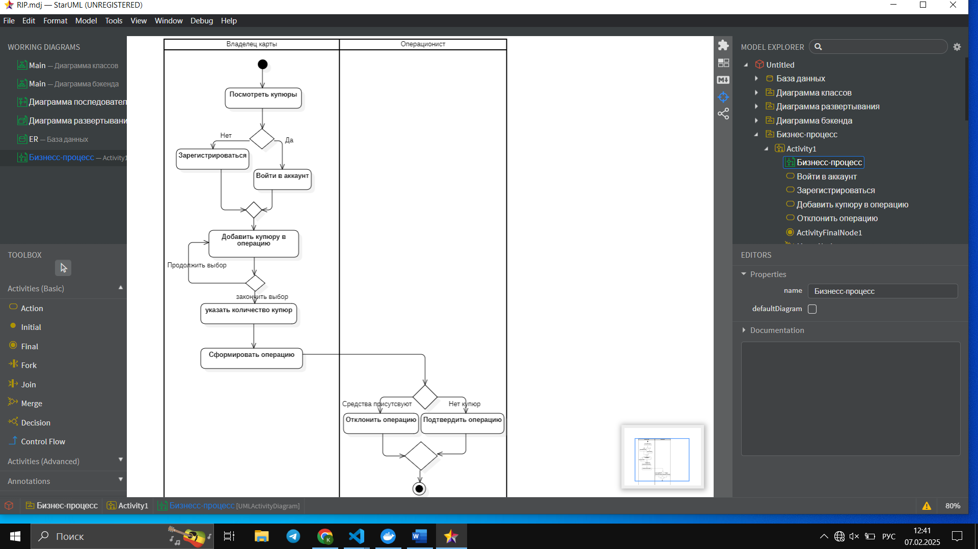
Рисунок 1 — Диаграмма взаимодействия в BPMN2.0

Диаграмма состояний приведена на рисунке 2.
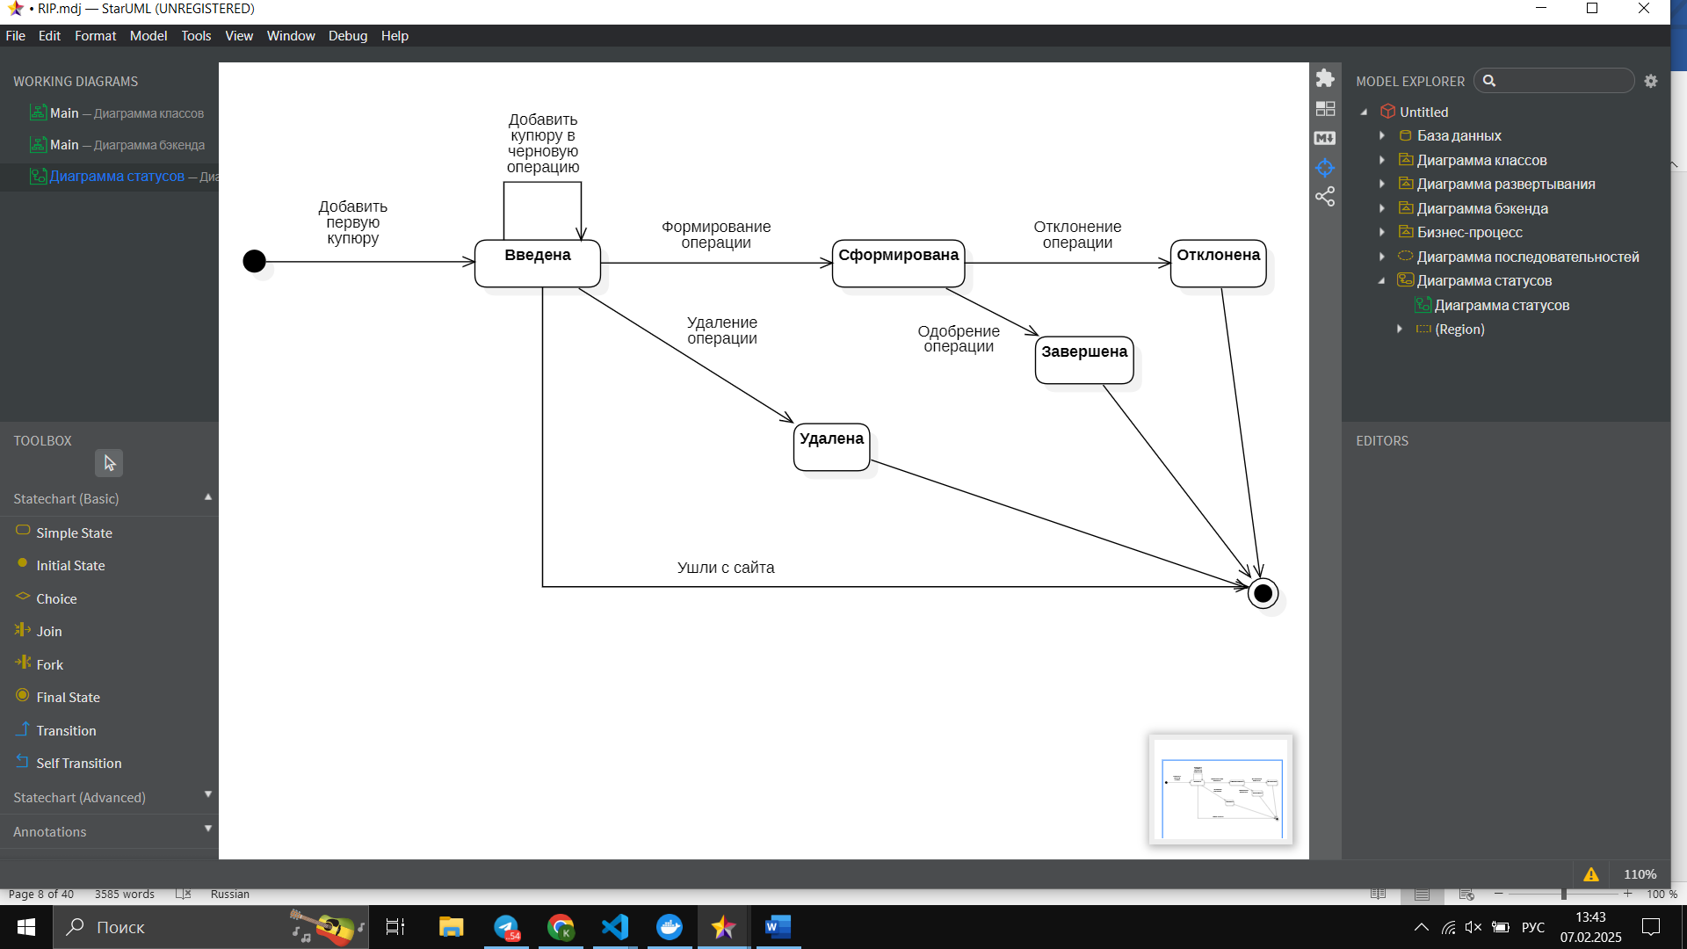

Рисунок 2 — Диаграмма состояний заказов
Операционист может редактировать список услуг, а именно: изменять сведения об уже имеющейся в магазине услуге, добавлять новые и удалять устаревшие. При необходимости операционист может создать и оформить операцию.

На рисунке 3 представлена диаграмма прецендентов детально описывающая функции пользователей с различными ролями.
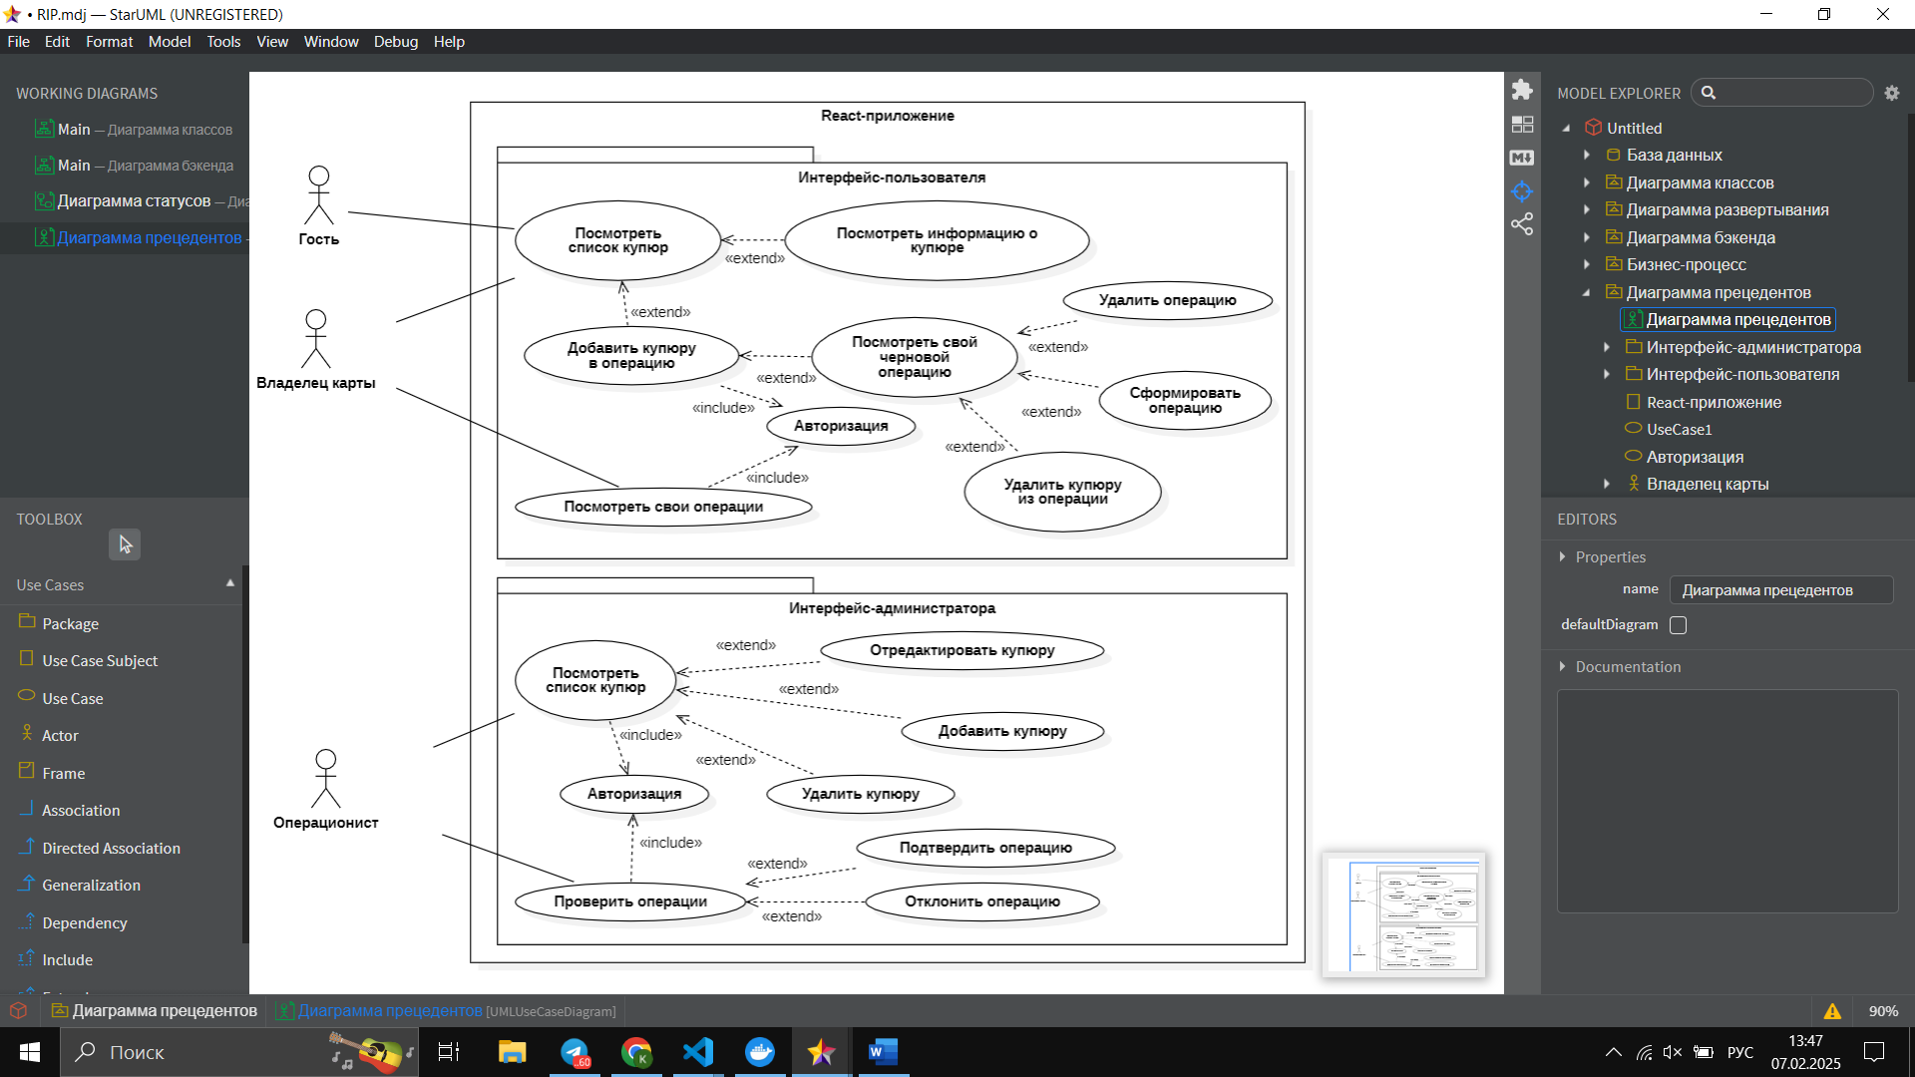
Рисунок 3 — Диаграмма прецендентов

2 АРХИТЕКТУРА
Архитектура системы представлена на диаграмме развертывания, изображенной на рисунке 4.
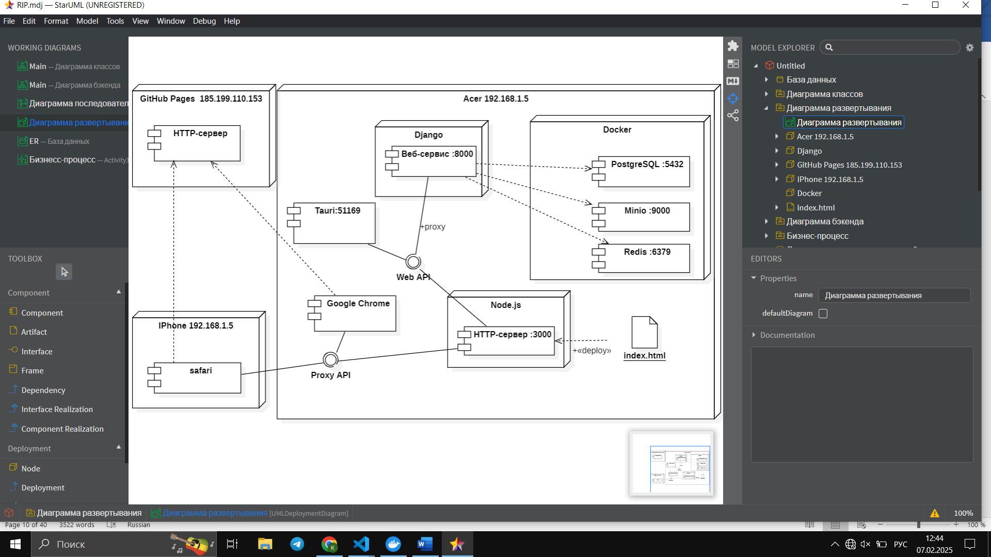
Рисунок 4 — Диаграмма развертывания
Веб-сервис, реализованный на фреймворке Django [3] связан с серверами Minio [4], Redis [5] и СУБД PostgreSQL [6]. В Redis осуществляется хранение активных сессий пользователей, а при выходе пользователя из системы – их удаление.
В качестве языка программирования был выбран Python [7], отличающийся простотой восприятия и популярностью. Использование фреймворка Django обусловлено широким спектром его возможностей: ORM [8], административная панель и наличие библиотек для решения специализированных задач, например, для упрощения работы с API. Веб-сервис на Django является общим для веб-сервера и для десктопного приложения Tauri [9].
Согласно с текущей политикой импортозамещения, для хранения данных была выбрана СУБД PostgreSQL. Выбранная СУБД является стандартом индустрии.
Структура данных приведена на ER-диаграмме (рисунок 5). Модель услуг магазина представляет собой набор полей, характеризующих купюру. Сведения об купюрах хранятся в таблице bills. Данные об операциях хранятся в таблице Operat. Для хранения в одной операции нескольких купюр используется промежуточная таблица м-м BillOperat, с помощью которой реализуется связь «многие ко многим». Данные о пользователях системы хранятся в таблице User.
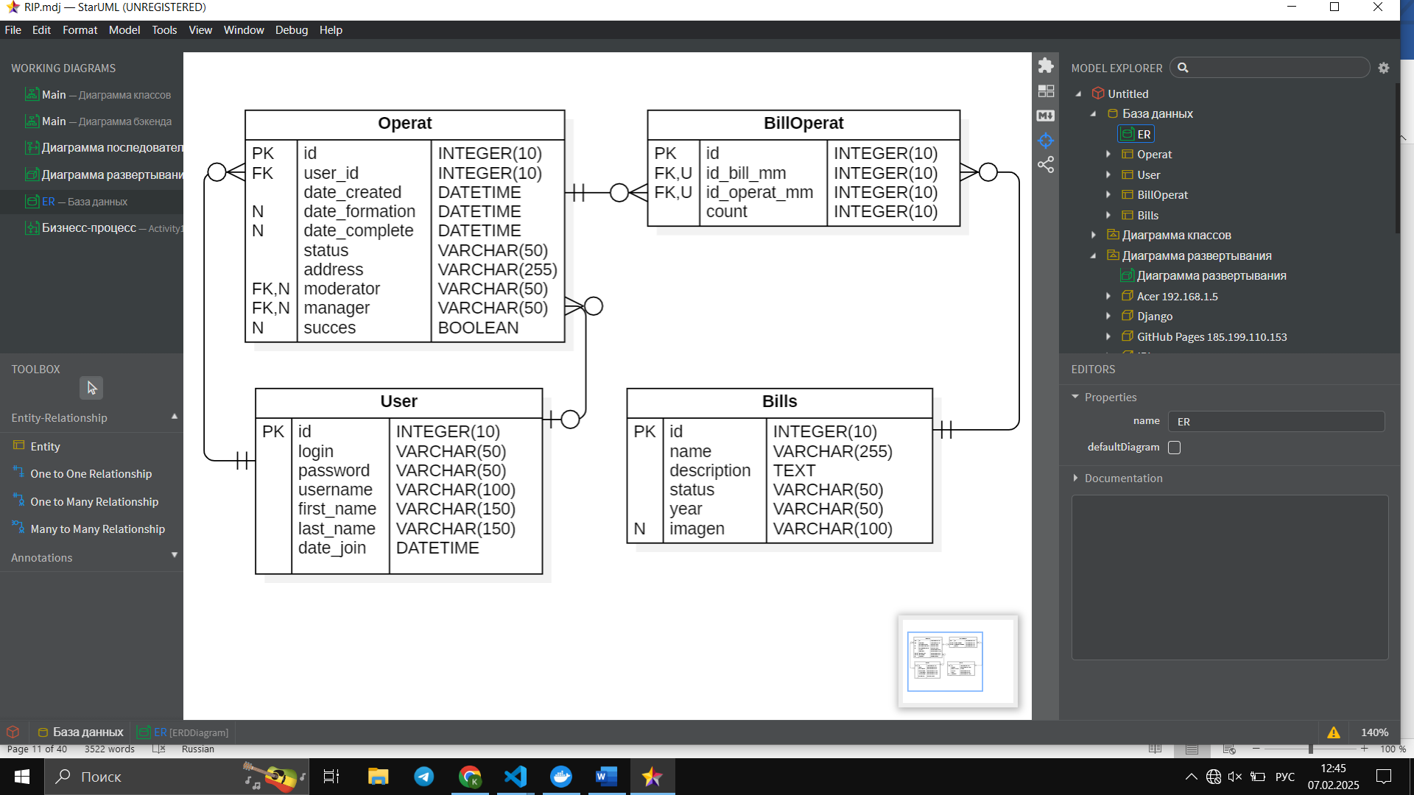
Рисунок 5 — ER-диаграмма
Устройство бэкенда приложения разработанной системы отражено на диаграмме классов бэкенда (рисунок 6). Пользователи взаимодействуют с доменами, которые, в свою очередь, связаны с моделями. Модели имеют связи с таблицами в базе данных.

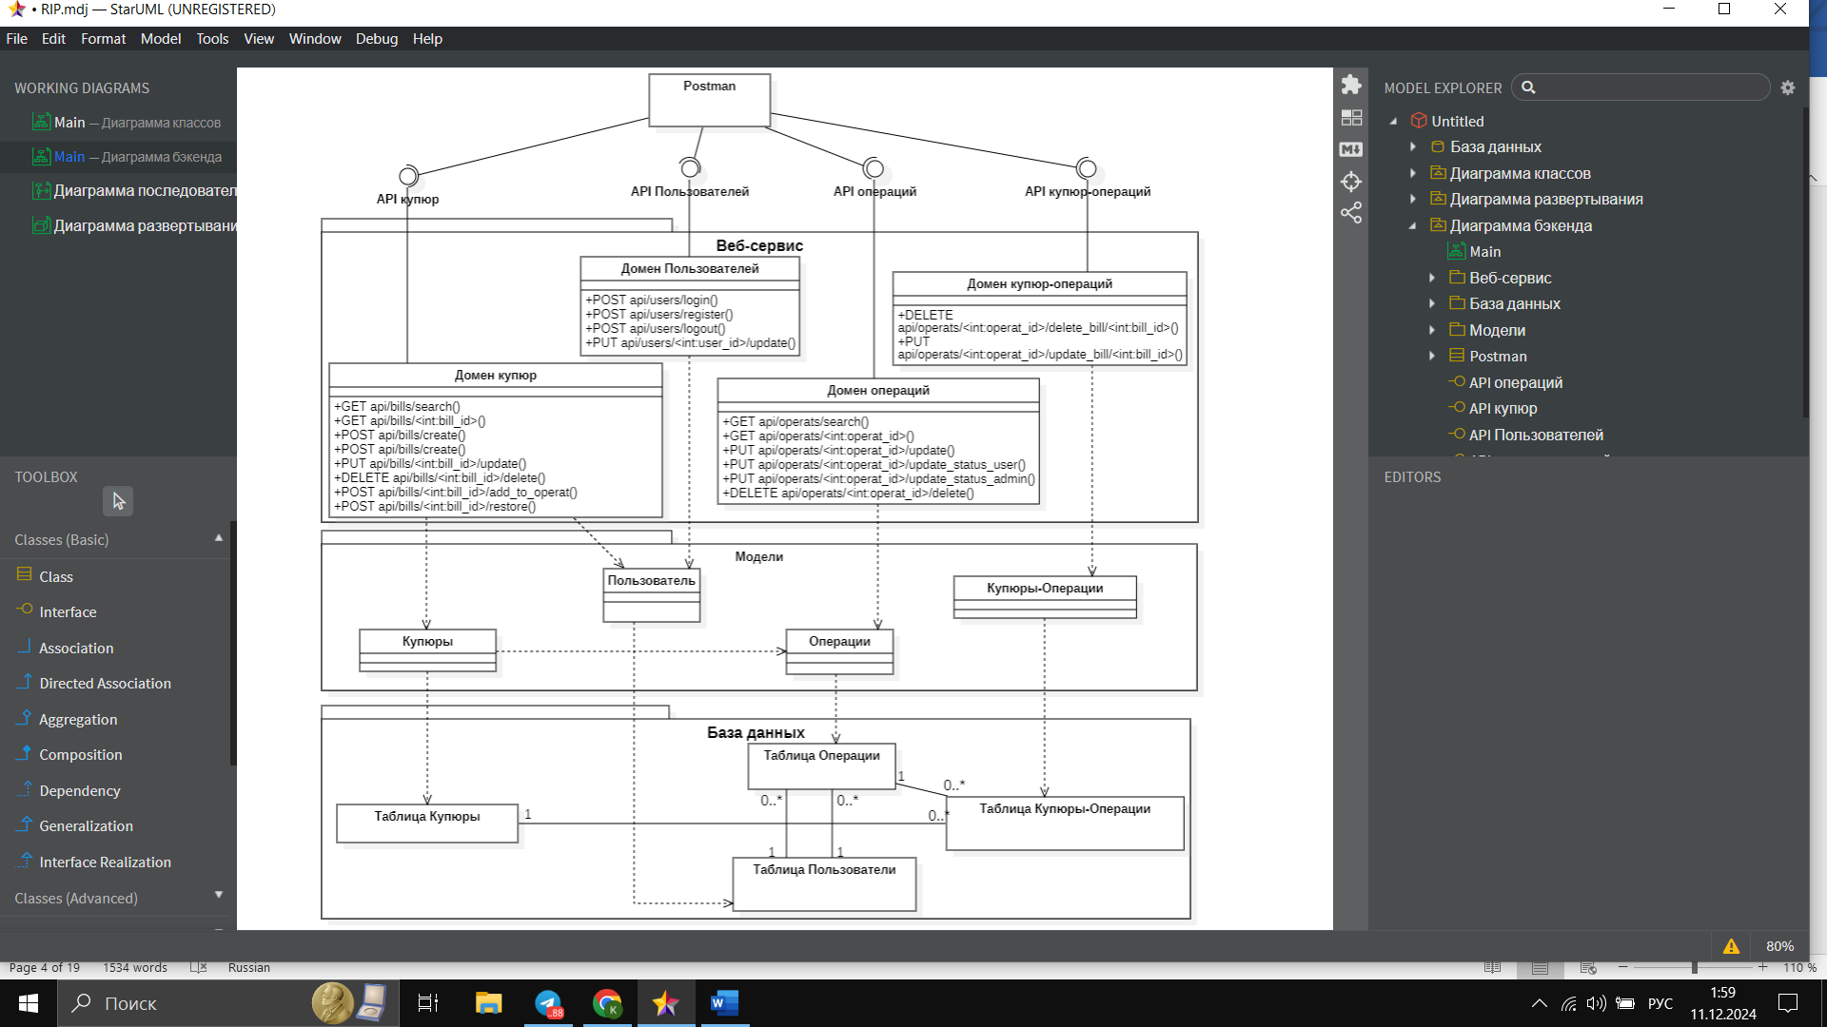
Рисунок 6 — Диаграмма классов бэкенда
Диаграмма классов фронтенда визуализирует связь фронтенда и бэкенда (рисунок 7). Каждая страница связана с API, используемым для взаимодействия с данными на соответствующей страницы. Фронтенд реализован с помощью фреймворка React [10].
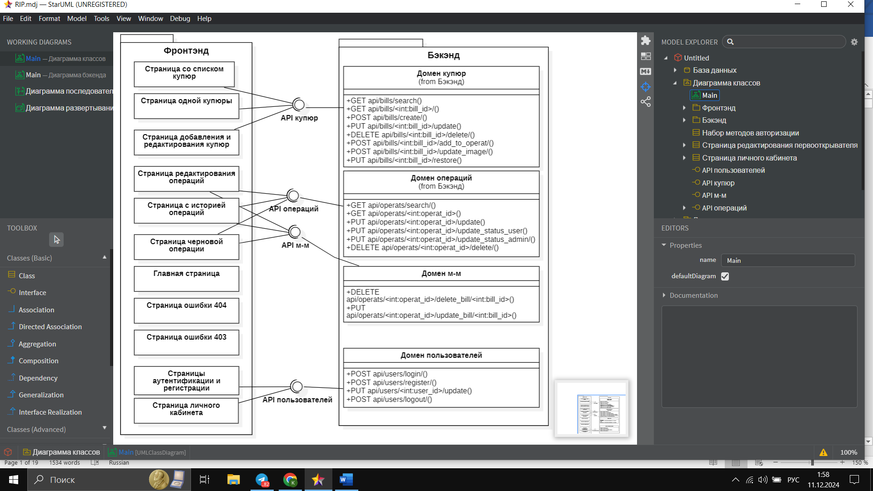
Рисунок 7 — Диаграмма классов фронтенда

3 АЛГОРИТМЫ
Алгоритм работы разработанной системы отображен на диаграмме последовательности, приведенной на рисунке 8. В основе системы лежит веб-сервис, внутри которого реализована вся бизнес-логика. Он предоставляет доступ к методам следующих доменов: купюры, операции, выбранные купюры, пользователи. Методы следуют правилам REST API.
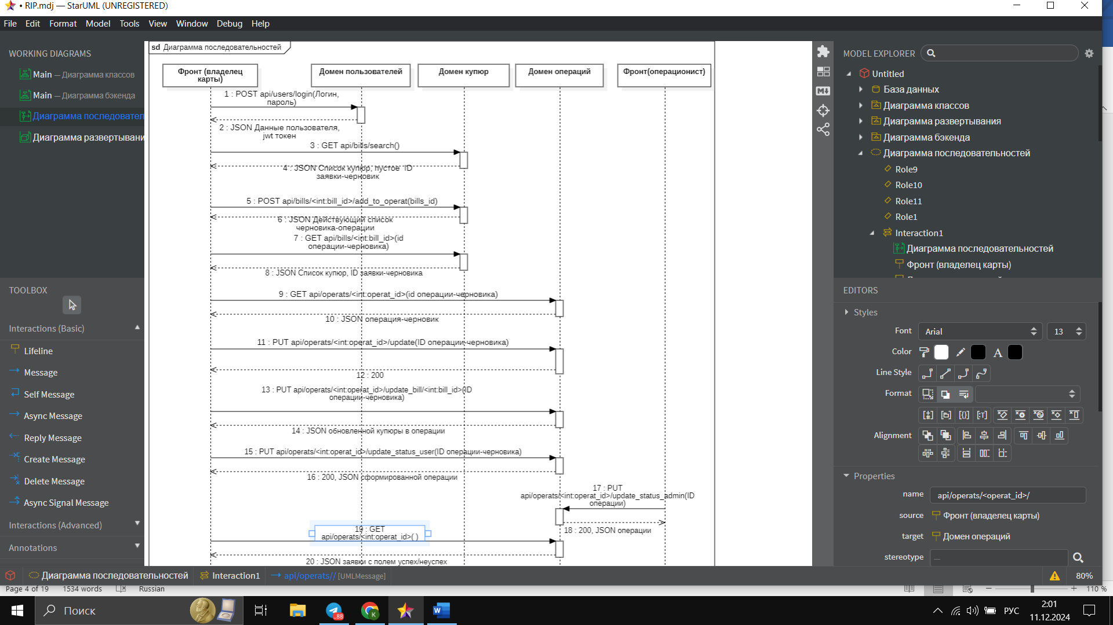
Рисунок 8 — Диаграмма последовательности
В начале бизнес-процесса происходит аутентификация пользователя. При помощи графического интерфейса пользователь отправляет запрос, передавая в нем логин и пароль. Если аккаунт с указанными данными существует в базе, на клиент возвращается информация о пользователе и устанавливаются куки с полем session_id (идентификатор текущей сессии) в ответном запросе. Если же аккаунта с введённым логином не существует, или пароль введен неверно, на клиент возвращается ошибка. В таком случае пользователю надо пройти регистрацию, либо ввести корректные логин или пароль. На этом же этапе происходит проверка: является пользователь владельцем карты или операционистом. Графический интерфейс пользователя запрашивает у веб-сервиса список услуг магазина, которые возвращаются в JSON формате. Покупатель выбирает купюру, которую хочет добавить в операцию, и, нажимая на кнопку «Добавить» в графическом интерфейсе, отправляет запрос на добавление услуги в свой черновую операцию. Это действие может быть выполнено несколько раз.
Когда пользователь определится со списком купюр, а также указал адрес доставки, он нажимает кнопку «Сохранить», а потом «Сформировать» в графическом интерфейсе. После чего приложение отправляет на веб-сервис запрос на формирование операции. Пользователь может отслеживать статус сформированных операций на соответствующей странице в графическом интерфейсе.
Процесс отслеживания операций так же происходит при помощи графического интерфейса. Операционисты могут просматривать список всех оформленных вледьцем карт операций; завершать или отклонять их при помощи соответствующих кнопок. Операционисты имеют возможность редактировать список предлагаемых магазином услуг, изменять данные о каждой услуге. Для каждой из этих возможностей существует соответствующий метод, отправляемый на веб-сервис.

4 ОПИСАНИЕ ИНТЕРФЕЙСА
Главное меню приложения включает разделы, доступность которых зависит от роли пользователя. Рисунок 9 иллюстрирует разделы доступные гостю.
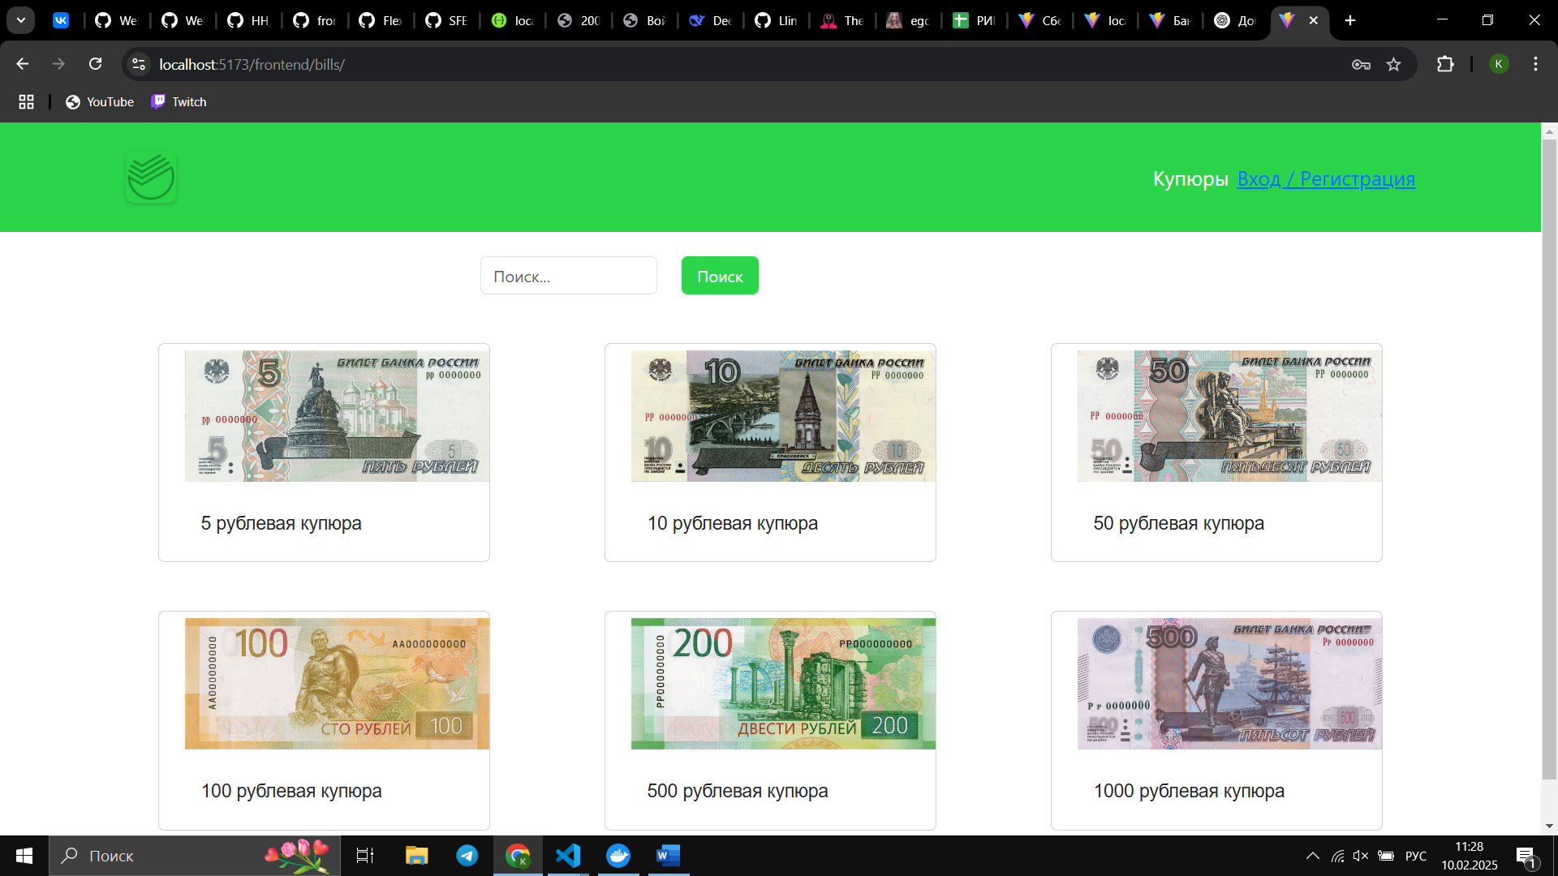
Рисунок 9 — Меню приложения для гостя
На рисунке 10 изображено меню, которое видит владелец карты.
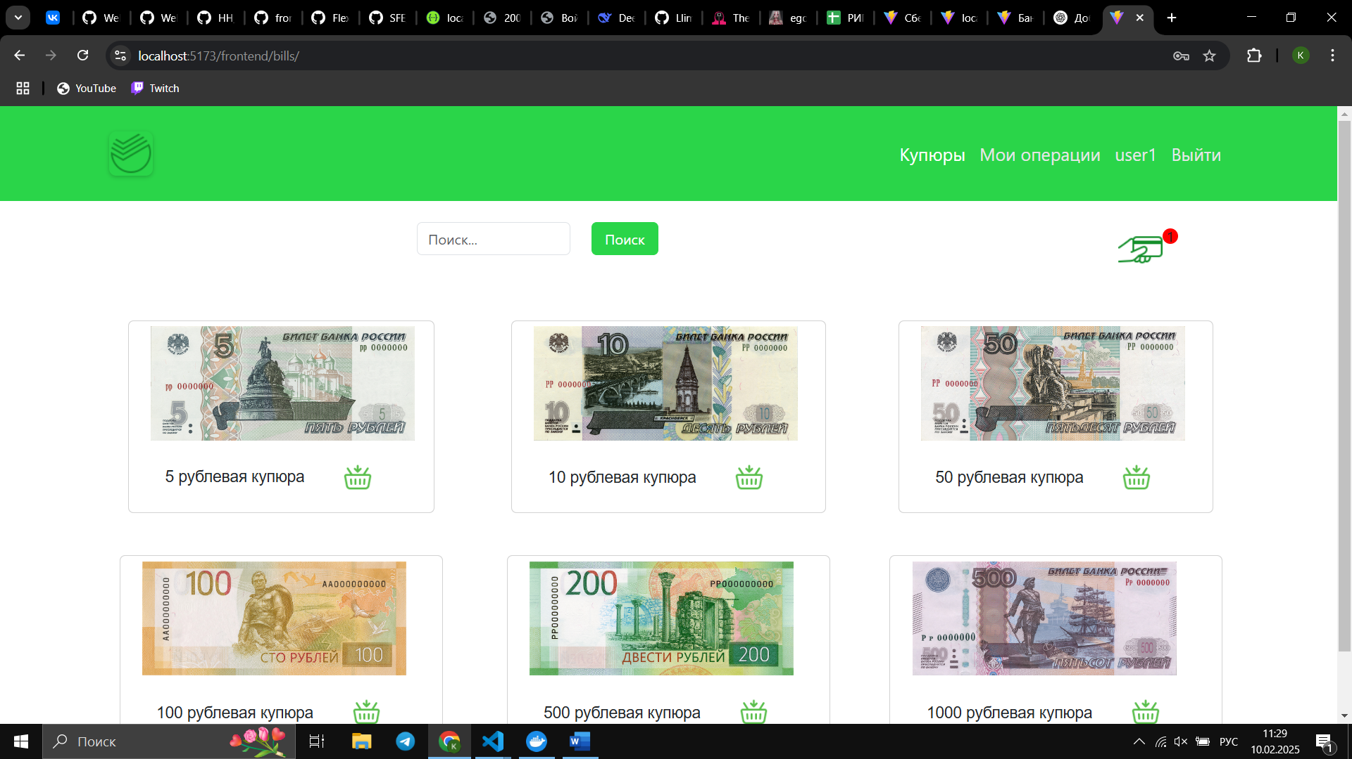
Рисунок 10 — Меню приложения для владельца карты
На рисунке 11 изображено меню, которое видит операционист.
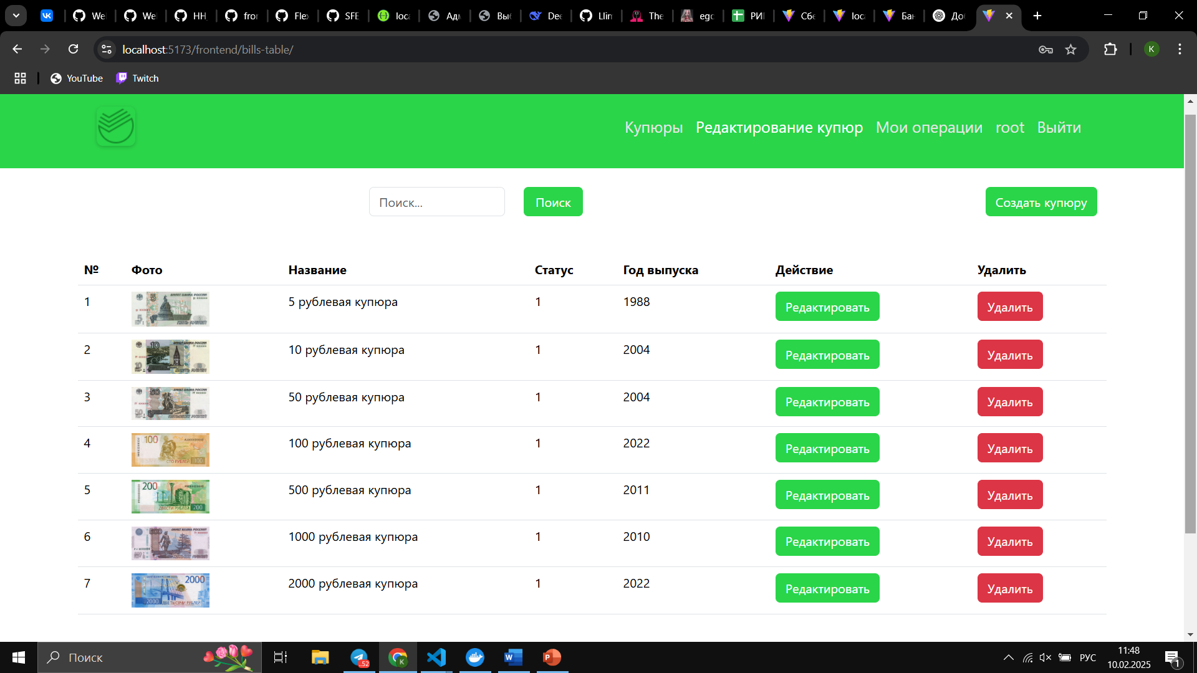
Рисунок 11 — Меню приложения для операциониста
На странице с формой регистрации (рисунок 12) отображается форма, при помощи которой гость может создать новый аккаунт. После успешной регистрации открывается главная страница.
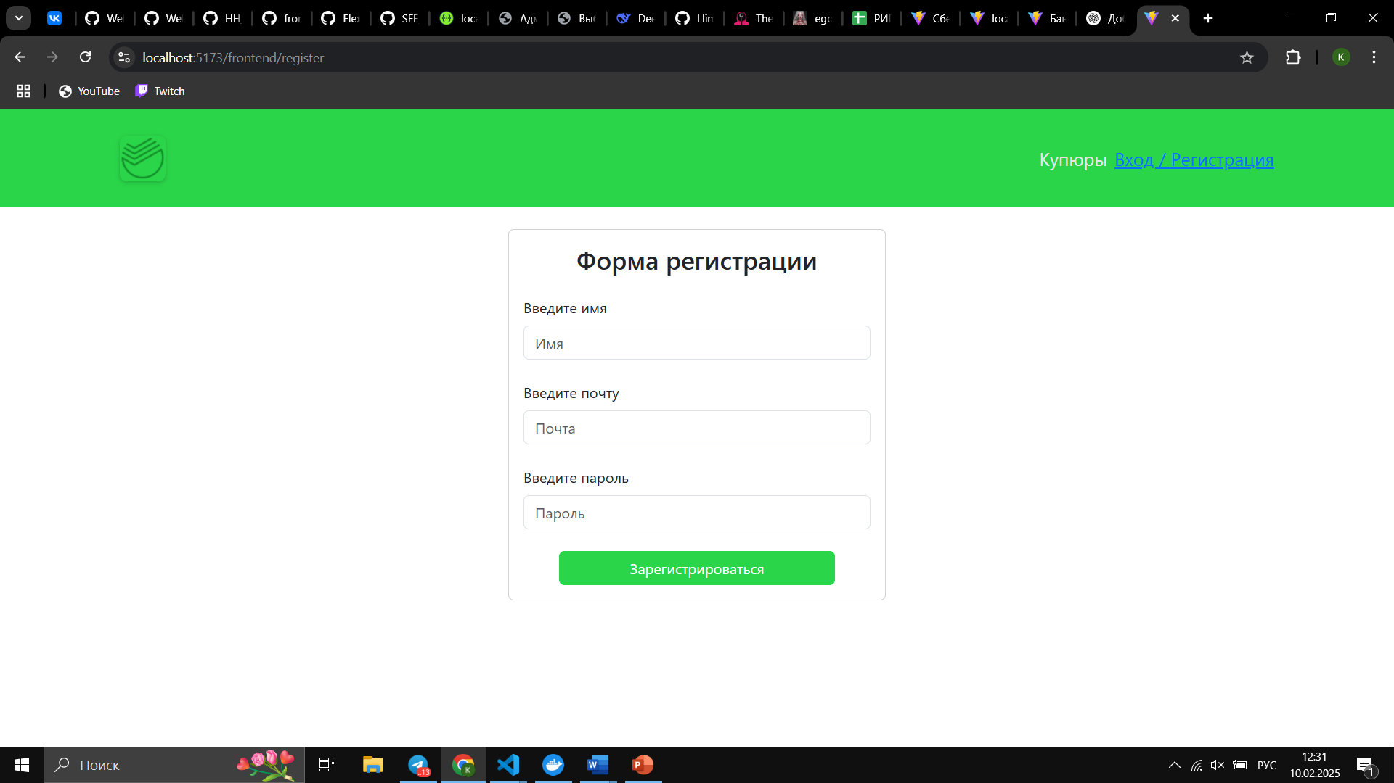
Рисунок 12 — Форма регистрации
На странице с формой входа (рисунок 13) отображается форма, через которую пользователь может войти в свой аккаунт. При успешном вводе данных аккаунта на клиент приходят куки с идентификатором текущей сессии.
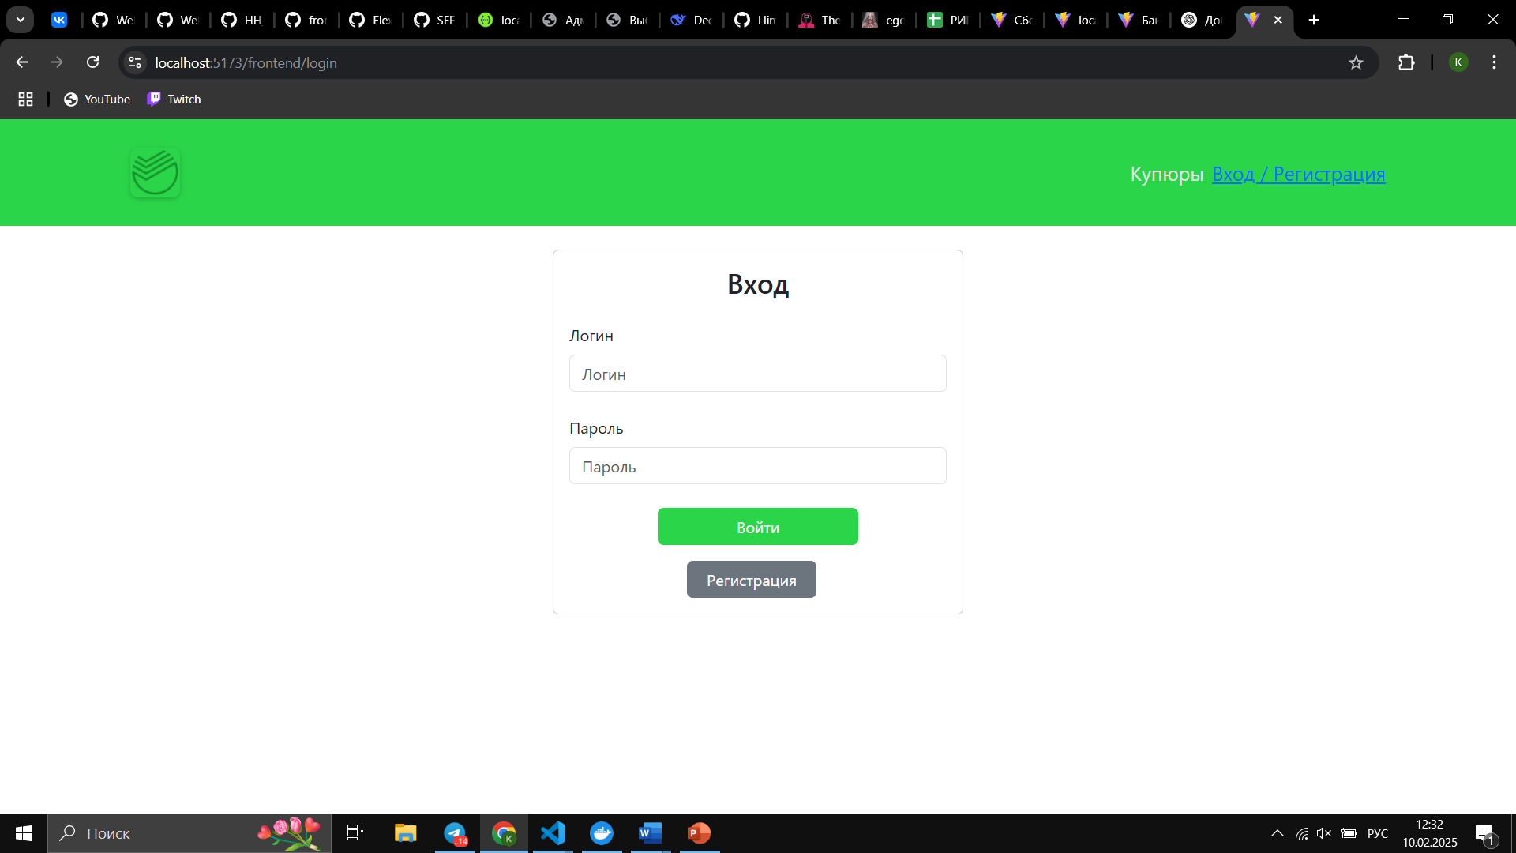
Рисунок 13 — Форма входа
После входа в аккаунт пользователь попадает на страницу списка купюр (рисунок 14), на которой располагается информация о доступных купюрах. При нажатии на картинку на карточке, открывается страница с подробным описанием выбранной купюры.
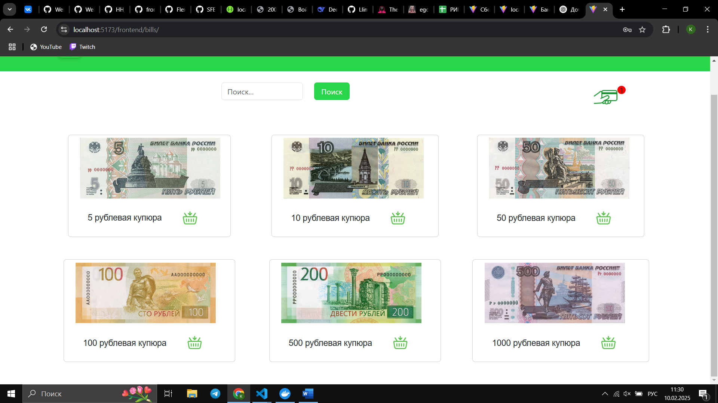
Рисунок 14 — страница купюр
Начальная страница с информацией о банкомате (рисунок 15).
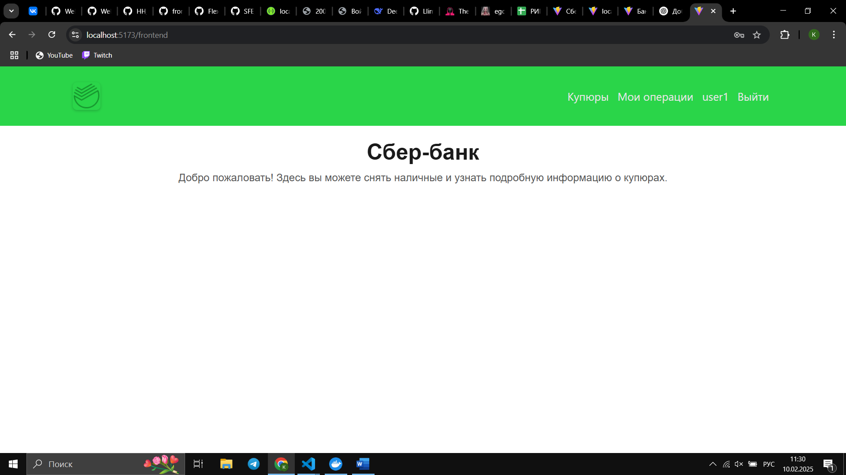
Рисунок 15 — Страница с информацией об сбер-банке
На странице купюры представлена информация о названии, описании, а также ее год выпуска(рисунок 16).
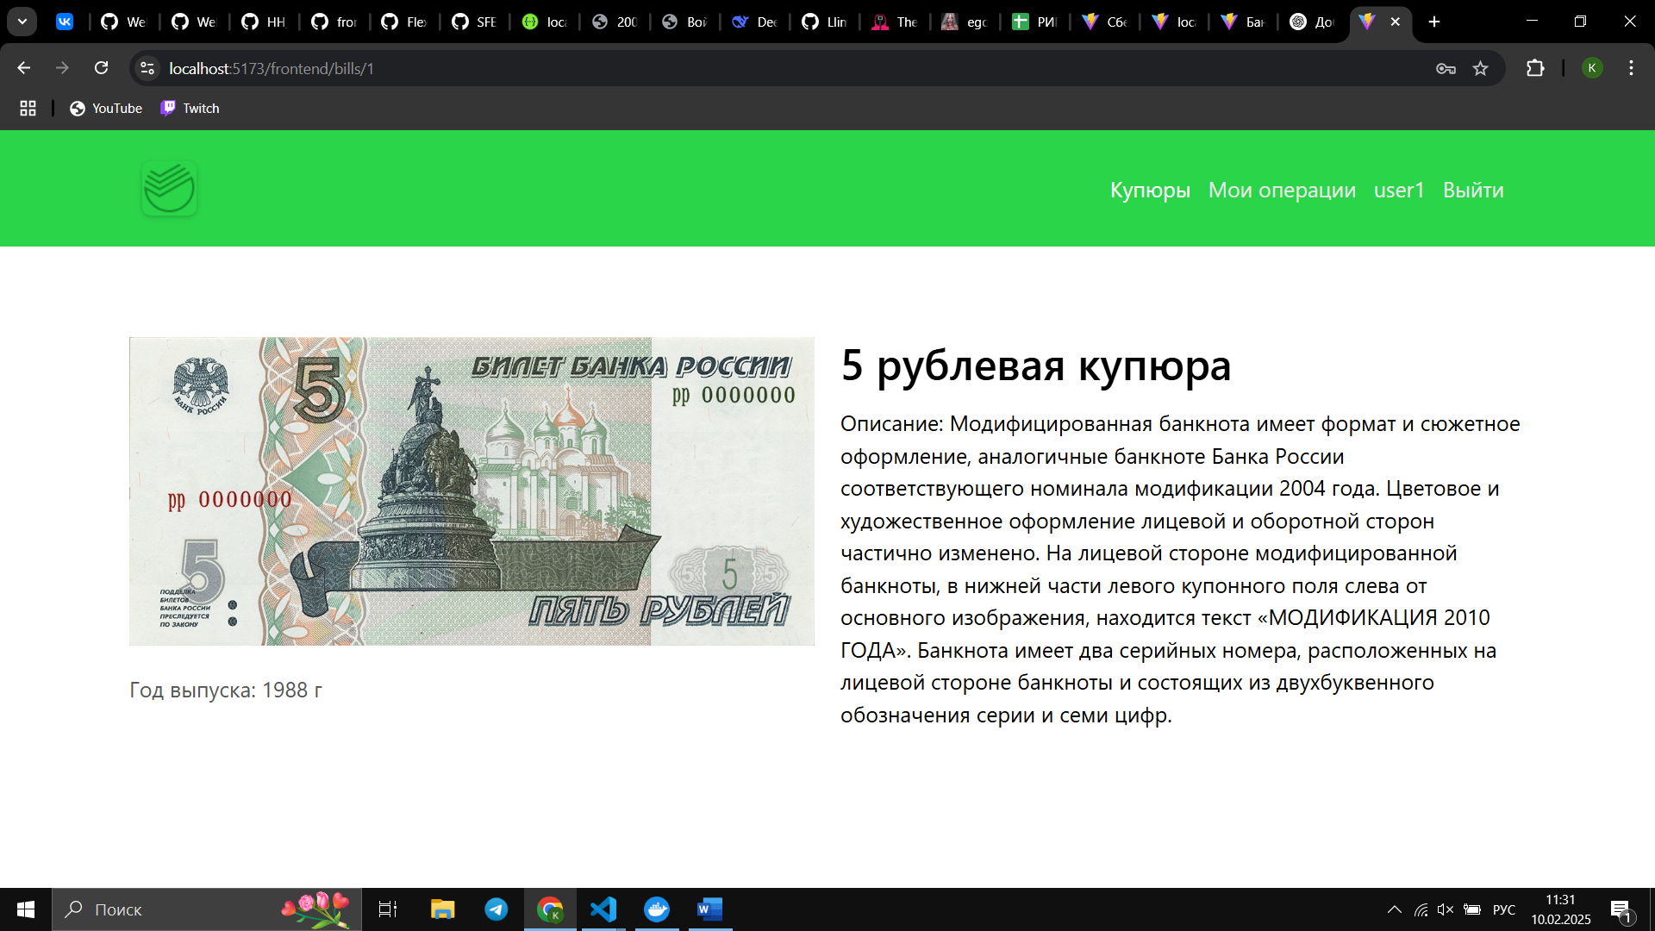
Рисунок 16 — Страница с описанием купюры
В отличие от гостя владельцу карты на карточке каждой купюры доступна кнопка «Купить» (рисунок 17), с помощью которой он может добавить купюру в операцию. Просмотреть черновик операции, при его наличии, покупатель может, нажав на соответствующую кнопку в правом верхнем углу страницы. Вверху страницы также располагается поисковая строка, позволяющая найти интересующую купюру.
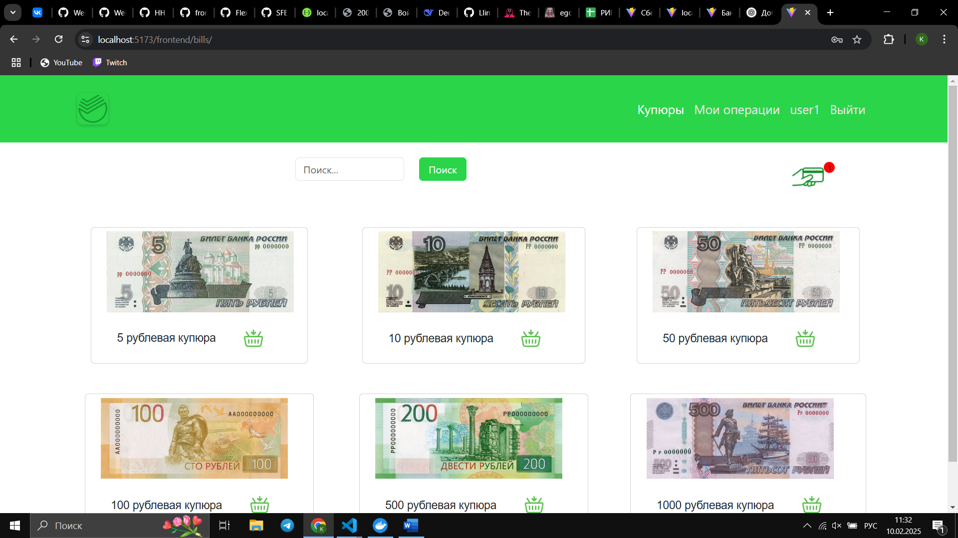
Рисунок 17 — Страница списка купюр для покупателя
На странице корзины (рисунок 18) отображается текущая черновая операция. Владелец карты может удалить купюры из операции нажатием «Удалить». Кнопки «Сохранить», «Сформировать» и «Удалить» позволяют выполнить одноименные операции над заказом. Редактирование оформленных заказов недоступно.
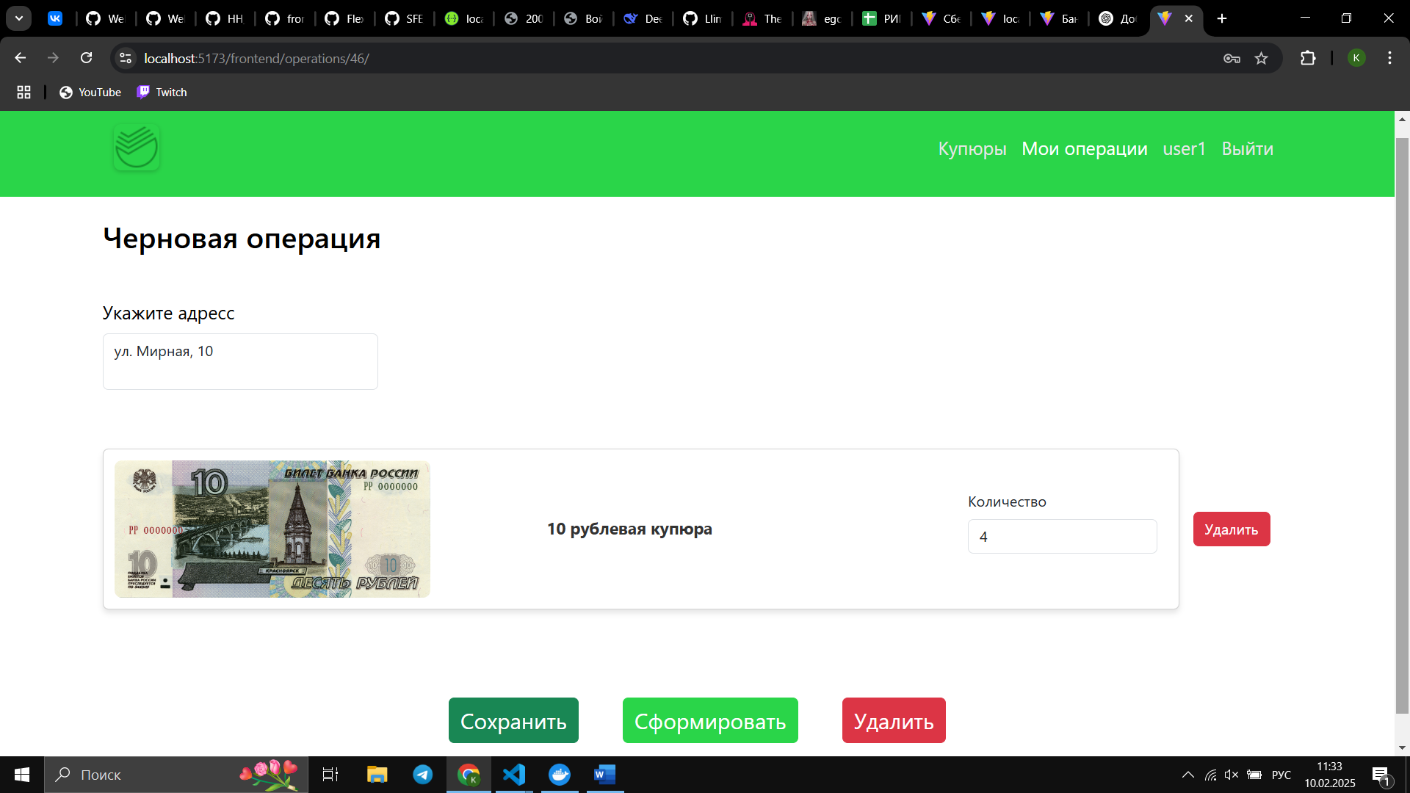
Рисунок 17 — Страница чернового заказа
На странице списка заказов (рисунок 19.1) владельцы карт могут просматривать созданные ими операции в виде длинных карточек. А операционисты могут принимать или откланять операции пользователей (рисунок 19.2)
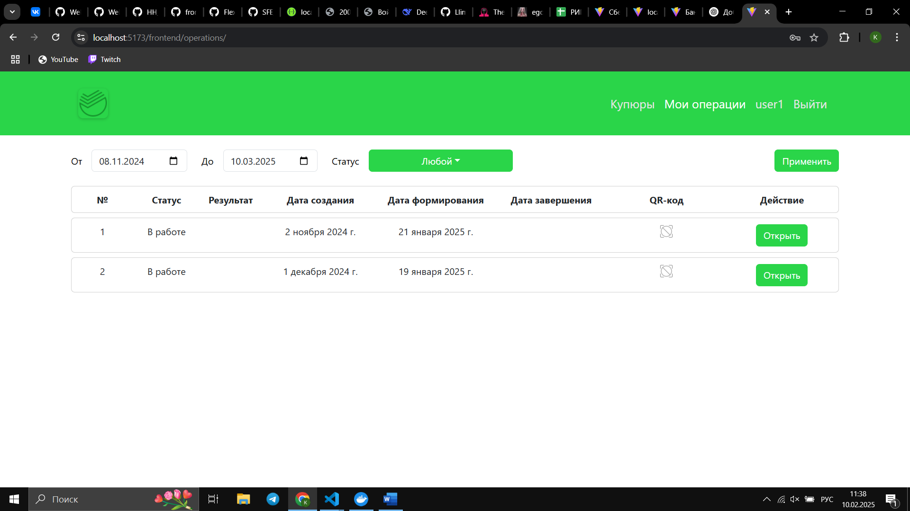
Рисунок 18.1 — Страница списка сформированных операций
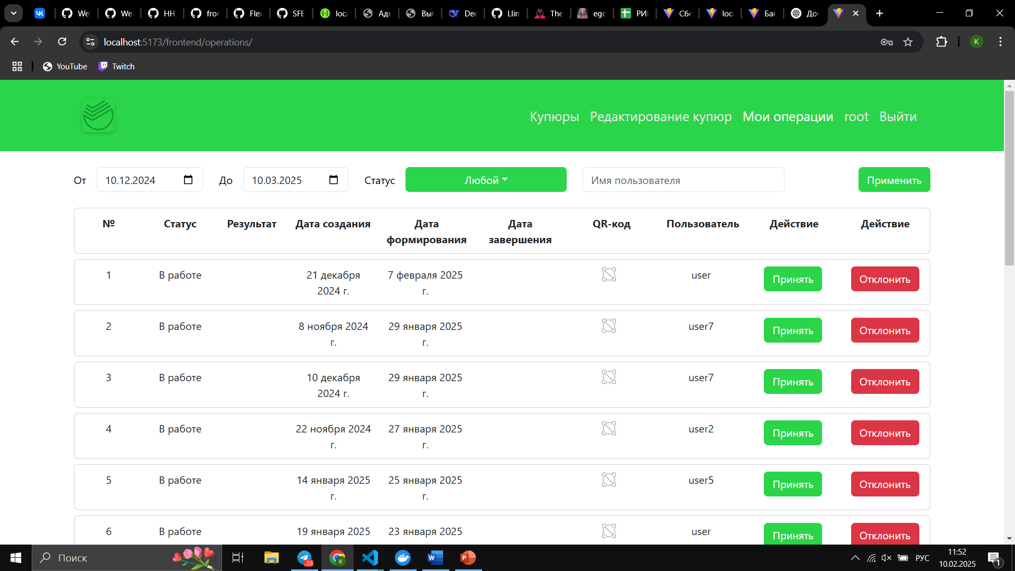
Рисунок 19.2 — Страница списка сформированных операций для операциониста
В случае, если пользователь пытается получить доступ к страницам, для просмотра которых ему не хватает прав, он перенаправляется на страницу ошибки 403 (рисунок 20).
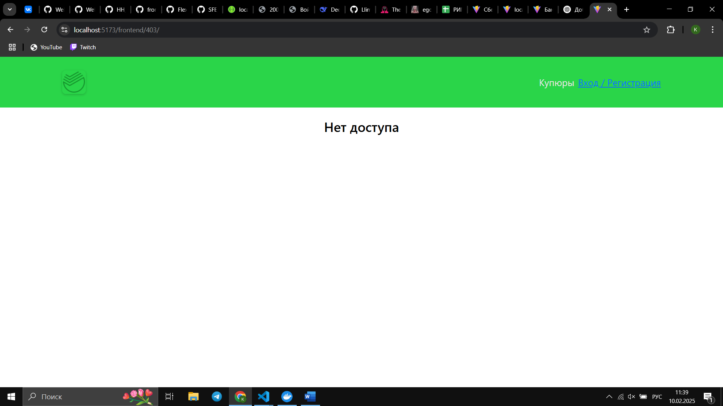
Рисунок 20 — Страница ошибки 403
В случае, если пользователь запрашивает несуществующую станицу, он перенаправляется на страницу ошибки 404 (рисунок 26).
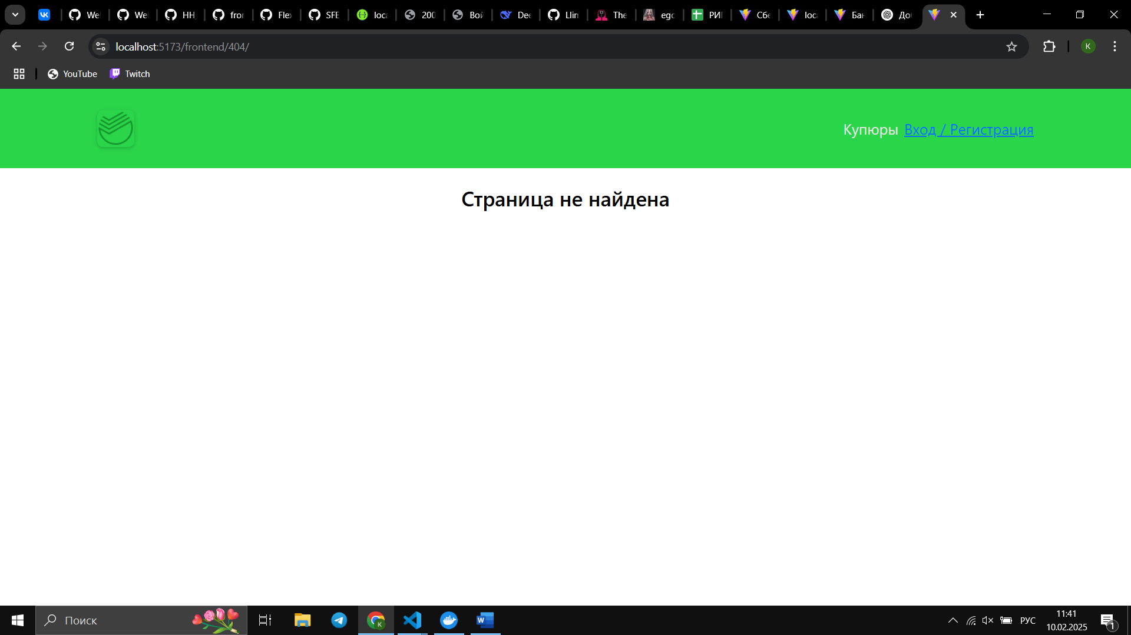
Рисунок 21 — Страница ошибки 404
Пользователь может изменить свой пароль на странице редактирования личного кабинета (рисунок 22). Она открывается при нажатии на логин пользователя в меню.

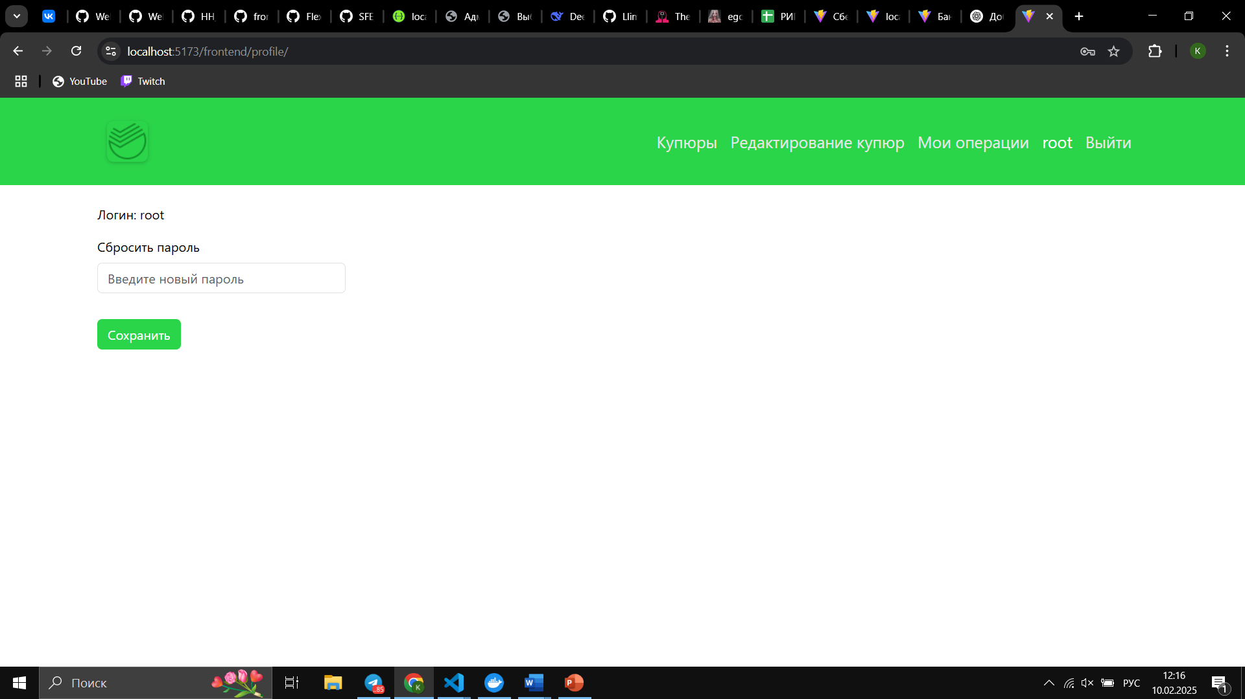
Рисунок 22 – Страница личного кабинета
Страница редактирования купюр (рисунок 23). Операционист может редактировать уже существующие купюр (рисунок 24), добавлять новые купюры(рисунок 25), а так же восстанавливать удаленные купюры обратно в эксплуатацию(рисунок 26).
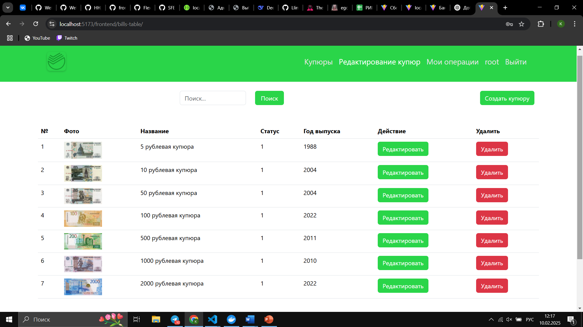
Рисунок 23 - страница редактирования услуг
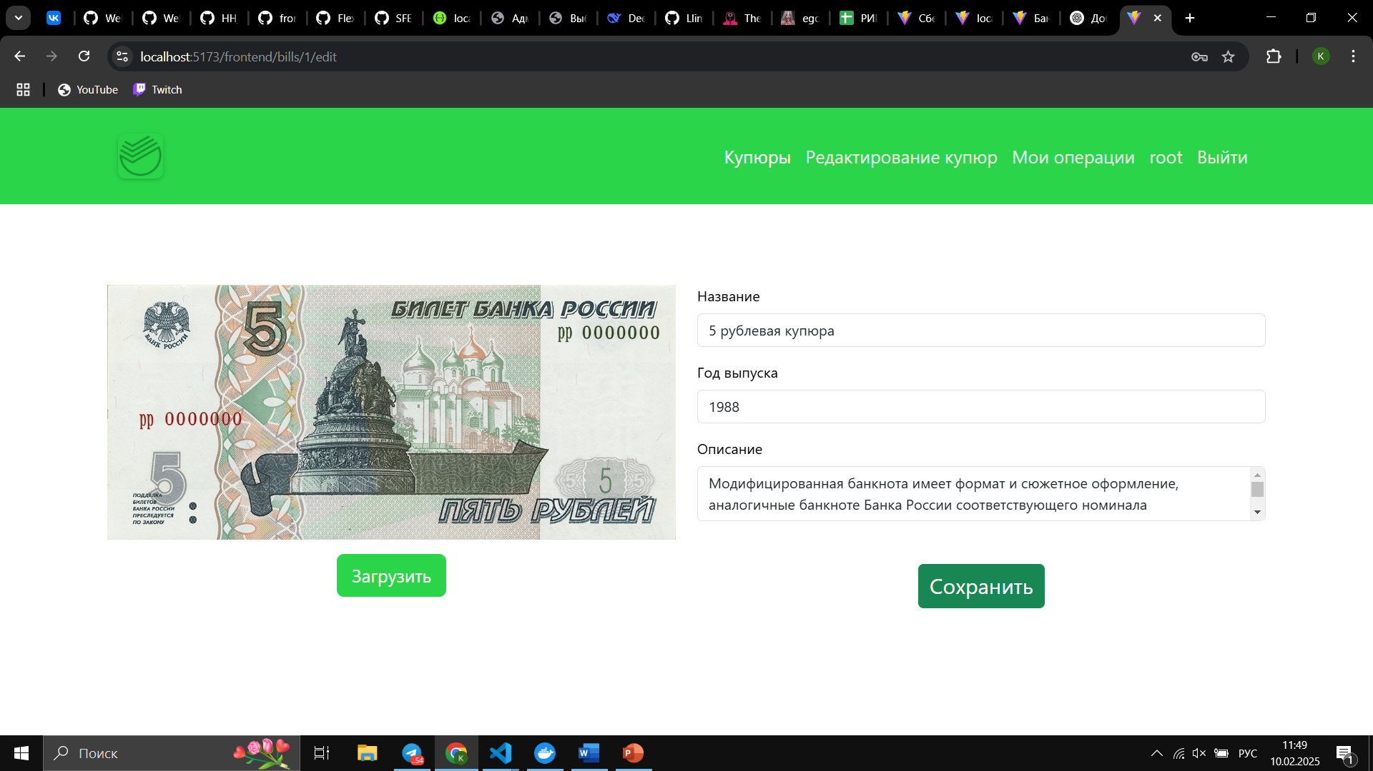
Рисунок 24 - страница редактирования услуги

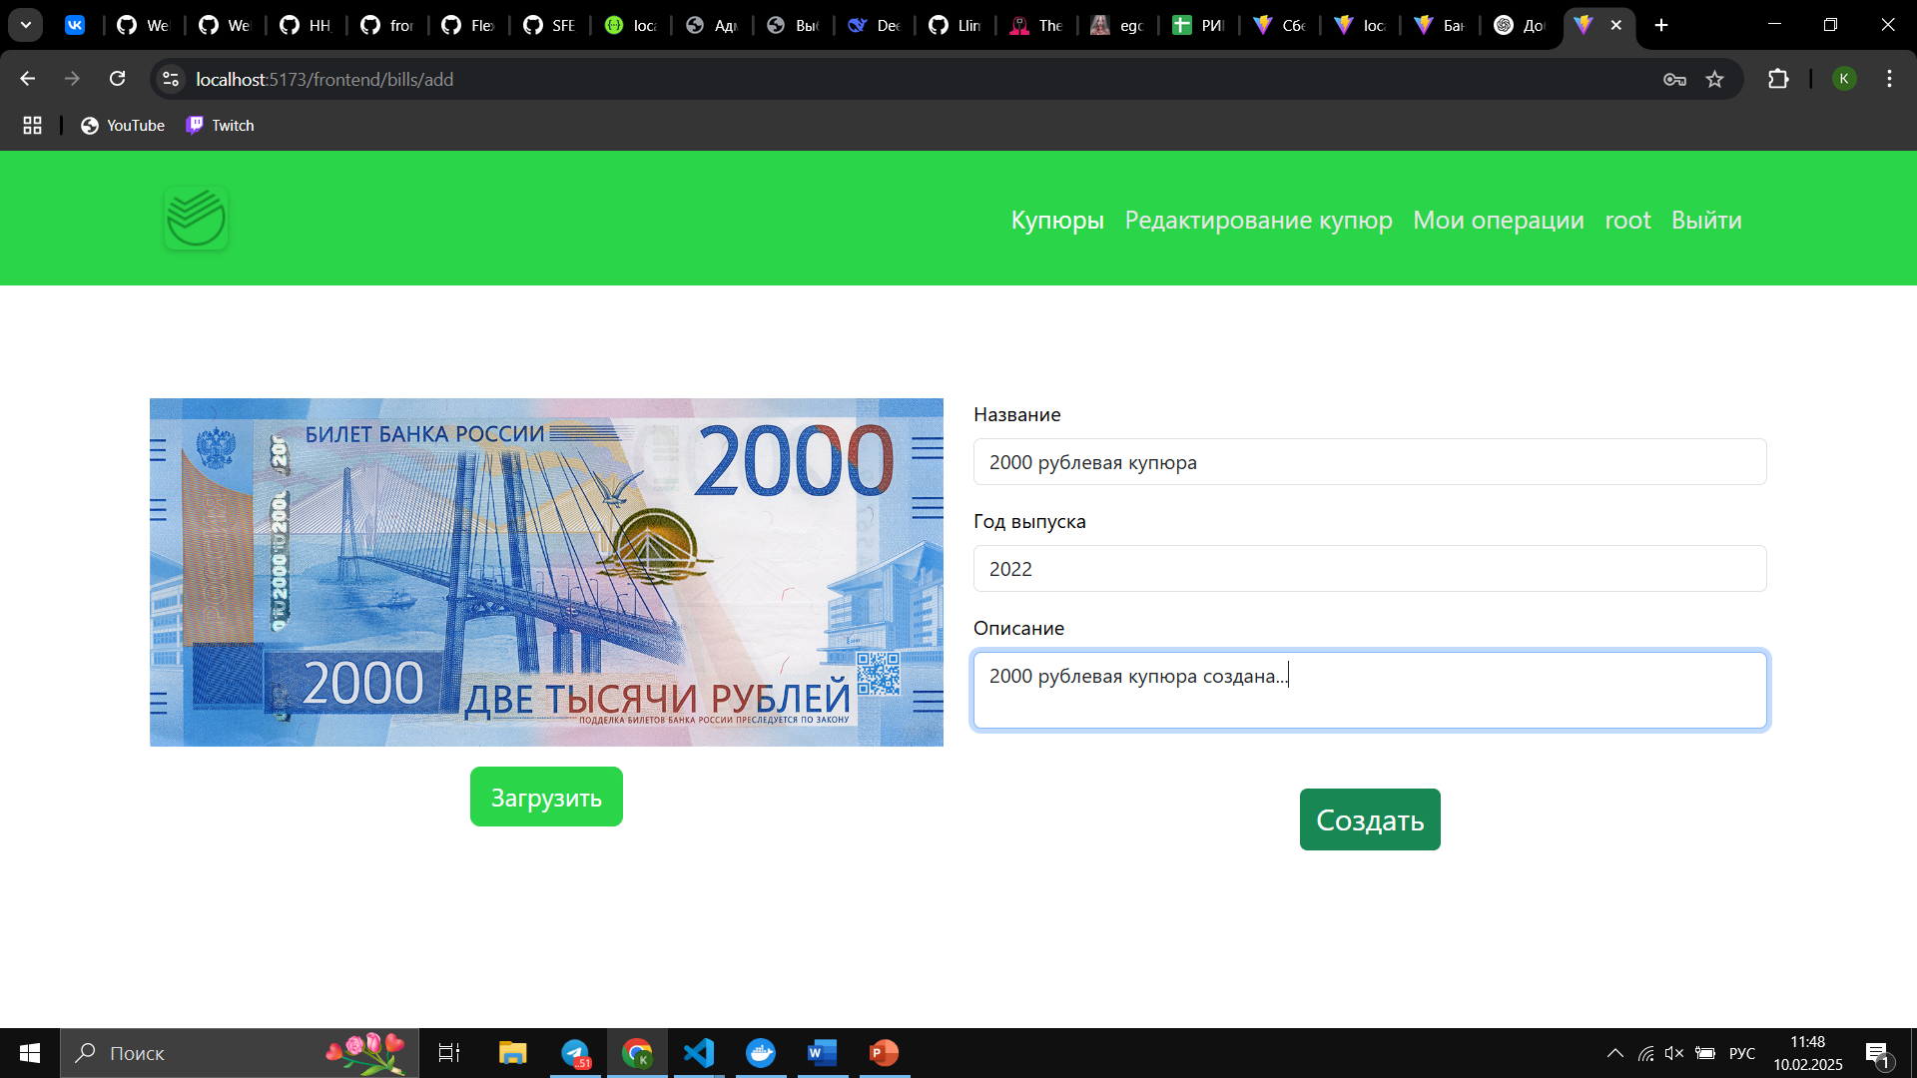
Рисунок 25 - страница создания услуги
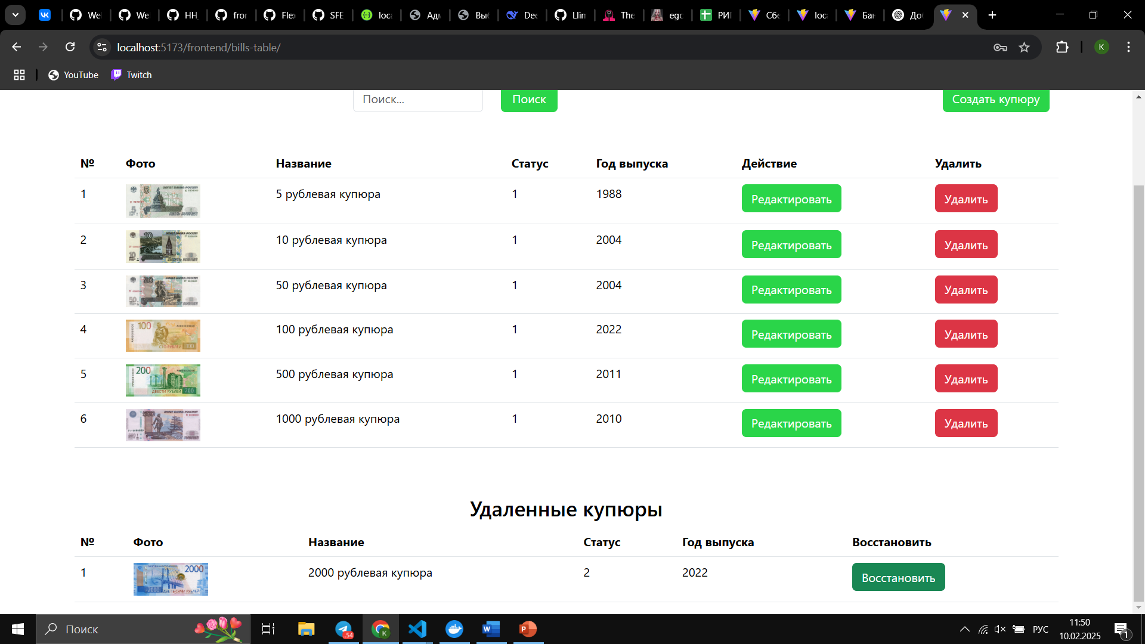
Рисунок 26 - возможность восстановления удаленной услуги

ЗАКЛЮЧЕНИЕ
В ходе работы были достигнуты следующие результаты:
- Разработан дизайн приложения в Figma на основе voljet.ru. После ознакомления с разработкой бэкенда с использованием фреймворка Django создан MVP.
- Спроектирована и создана база данных PostgreSQL, а затем подключена к бэкенду.
- Создан веб-сервис со всей итоговой бизнес-логикой, кроме авторизации, в бэкенде системы для использования его в SPA.
- Добавлена авторизация с использованием Redis для хранения сессий, в веб-сервис внедрен Swagger.
- Разработан базовый интерфейс приложения для гостя на React.
- Внедрен менеджер состояний Redux Toolkit для хранения значений фильтров, добавлена адаптивность и PWA.
- Завершена разработка интерфейса пользователя в React, для обращений к методам веб-сервиса использован Axios.
- Реализован React интерфейс издателя, внедрен Real-time web.
- Разработано десктопное приложение Tauri.
- Приложение развернуто при помощи сервиса GitHub Pages и доступно по ссылке: https://llimakk.github.io/Front_cash_machine/
- Подготовлен набор документации, включающий РПЗ, ТЗ и набор диаграмм.
- Оформлен git-репозиторий на сервисе GitHub, содержащий исходный код проекта: https://github.com/Llimakk/Front_cash_machine

СПИСОК ИСПОЛЬЗОВАННЫХ ИСТОЧНИКОВ
- Система по продаже купюр [Электронный ресурс]. URL: https://online.sberbank.ru/CSAFront/index.do/ (дата обращения: 10.12.2024).
- Рецепты Django ORM [Электронный ресурс] // Django. URL: https://django.fun/docs/django-orm-cookbook/2.0/ (дата обращения: 10.10.2024).
- Документация Minio [Электронный ресурс] // Min. URL: https://min.io/docs/minio/kubernetes/upstream/index.html (дата обращения: 09.09.2024).
- Документация по Redis [Электронный ресурс] // Netlify. URL: https://master--redis-doc.netlify.app/docs/ (дата обращения: 10.10.2024).
- Документация PostgreSQL [Электронный ресурс] // Postgresql. URL: https://www.postgresql.org/docs/ (дата обращения: 15.09.2024).
- Документация по Python [Электронный ресурс] // Python. URL: https://docs.python.org/3/index.html/ (дата обращения: 20.10.2024).
- Документация по DRF [Электронный ресурс] // Django-rest-framework. URL: https://www.django-rest-framework.org/topics/documenting-your-api/ (дата обращения: 20.10.2024).
- Документация по Tauri [Электронный ресурс] // Tauri. URL: https://v2.tauri.app/develop/ (дата обращения: 20.11.2024).
- Документация по React [Электронный ресурс] // React. URL: https://react.dev/learn (дата обращения: 01.11.2024).

ПРИЛОЖЕНИЕ А ТЕХНИЧЕСКОЕ ЗАДАНИЕ
МОСКОВСКИЙ ГОСУДАРСТВЕННЫЙ ТЕХНИЧЕСКИЙ УНИВЕРСИТЕТ
им. Н.Э. Баумана

Кафедра «Системы обработки информации и управления»

Утверждаю  Заведующий кафедрой ИУ-5 |  | Согласовано  Научный руководитель
___________В.И.Терехов  "__"__________2024 г. |  | __________И.И. Иванов  "__"__________2024 г.

Банкомат.

Техническое задание
(вид документа)

писчая бумага
(вид носителя)

6
(количество листов)

ИСПОЛНИТЕЛЬ:
____________________ | Файзуллин Камиль Хасанович
"__"___________2024 г.

- Введение
Система «Банкомат» представляет собой веб-сервис, включающий веб-приложение и нативное приложение для выбора купюр и опреацией снятия их ввиде наличных. Целью данной системы является автоматизация снятия купюр с карт, а также обеспечение удобного доступа к информации об этих купюрах для клиентов.
- Назначение разработки
Данная система предназначена для простора информации о купюрах и возможностью снятия их в виде налчиных средств. Владельцы карты обращаются к сервису с целью снятия купюр в виде налчиных средств. Также владелец карты может потом смотреть свои операции снятия денег.
Операционист может отклонять либо завершать их сформированные операциии снятия. Также операционист может редактировать купюры, кроме того, он может просматривать снятие средств всех владельцев карт.
Гости сайта смогут получать актуальную информацию о текущих купюрах, а также взаимодействовать с ними через мобильное приложение.
- Стадии и этапы разработки
  - Создание MVT и базового дизайна на основе voljet.ru;
  - Создать базу данных для хранения информации о запчастях и заказов;
  - Создать веб-сервис в бэкенде на Django (DRF);
  - Реализовать авторизацию и хранение сессий в Redis;
  - Разработать базовый SPA на React для гостя;
  - Внедрение адаптивности, разработка Tauri приложения;
  - Интерфейс пользователя клиента в React с менеджером состояний Redux Toolkit;
  - Реализовать интерфейс сотрудника поддержки в React;
  - Реализовать нативное приложение;
  - Развернуть веб-приложение React на Github Pages;
  - Подготовка документацию к системе (РПЗ, ТЗ, набор диаграмм);
  - Создать репозиторий Git для системы.
- Требования к функциональным характеристикам
  - Методы HTTP
    - GET Получение всех купюр
    - GET Получение одной купюры
    - POST Добавление купюры
    - PUT Изменение купюры
    - DELETE Удаление купюры
    - POST Возвращение удаленной услуги в действующее состояние
    - POST Добавление купюры в операцию-черновик
    - POST Обновление изображения купюры
    - GET Получение всех операций
    - GET Получение одной операции
    - PUT Изменение дополнительных полей операции
    - PUT Сформировать операцию
    - PUT Завершить/отклонить операцию операционистом
    - DELETE Удаление операции
    - DELETE Удаление купюры из операции
    - PUT Изменение количества купюр в операции
    - POST Регистрация пользователя
    - POST Аутентификация
    - POST Деавторизация
    - PUT Личный кабинет
  - Меню
    - Главная – перенаправляет на страницу 4.5
    - Список купюр – перенаправляет на страницу 4.6
    - Список операции – перенаправляет на страницу 4.9
    - Редактирование купюр – перенаправляет на страницу 4.11, доступно только операционистам
    - Зарегистрироваться – перенаправляет на страницу 4.3, появляется только для гостей
    - Личный кабинет – перенаправляет на страницу 4.10, только аутентифицированным пользователям
    - Войти – перенаправляет на страницу 4.4, появляется только для гостей
    - Выйти – перенаправляет на страницу 4.5, доступно только аутентифицированным пользователям
  - Регистрация
    - Доступно только гостям
    - Отображает форму регистрации
      - Поле имени пользователя
      - Поле пароля
      - Поле имени
      - Поле фамилии
    - Действия
      - Регистрация пользователя
      - Вернуться к аутентификации – перенаправляет на страницу
  - Аутентификация
    - Доступно только гостям
    - Отображает форму аутентификации
      - Поле имени пользователя
      - Поле пароля
    - Действия
      - Войти
      - Регистрация – перенаправляет на страницу 4.3
  - Личный кабинет
    - Доступно аутентифицированному пользователю
    - Действия
      - Изменить данные пользователя
  - Главная
    - Доступна всем
    - Отображается статическая информация
      - Назначение сервиса
      - Контакты для связи
  - Список купюр
    - Доступна всем
    - Отображаются элементы карточек с купюрами
      - Название купюры
    - Действия
      - Поиск – перенаправляет на страницу 4.6, с фильтрующем параметром
      - Название купюры – перенаправляет на страницу 4.7
      - Добавить – добавляет купюру в операцию-черновик, только аутентифицированные пользователям.
      - В обработке – перенаправляет на страницу 4.9, только аутентифицированные пользователи.
  - Одна купюра
    - Доступна всем
    - Отображается подробная информация выбранной купюры.
  - Одна операция
    - Доступно только аутентифицированным пользователям.
    - Отображается текущая операция-черновик пользователя.
      - Список выбранных купюр.
      - Поле названия банка.
      - Поле даты создания.
    - Действия, доступны только в случае, если статус «черновик»
      - Сформировать – формирует текущую операцию-черновик.
      - Удалить – удаляет операцию-черновик
      - Заполнить – вносит данные операции
  - Список операций
    - Доступно аутентифицированному пользователю
    - Отображается список операций
      - Только операции, созданные данным владельцем карты, если он не операционист
      - Все сохраненные операции в противном случае
    - Действия
      - Фильтрация – фильтрует операции по дате формирования или статусу
      - Завершить – завершит операцию, доступно только операционисту
      - Отклонить – отклоняет операцию, доступно только операционисту
      - Посмотреть подробную информацию о операции – перенаправляет на страницу 4.9
  - Список купюр таблицей
    - Доступно только операционисту
    - Отображаются все существующие в системе купюры
    - Действия
      - Удалить – удаляет купюру
      - Восстановить - восстонавливает купюру, доступно операционсту
      - Редактирование/создание – переход на страницу 4.12
  - Редактирование/создание купюры
    - Доступно только операционисту
    - Отображается информация об изменяемой/добавляемой купре
      - Название
      - Год ввода в обращение
      - Описание
    - Действия
      - Убрать купюру – удаляет купюру из операции
      - Сохранить – добавляет новую купюру
      - Изображение – добавляет/изменяет изображение купюры
      - Восстановить - восстонавливает удаленную купюру
  - 404
    - Доступно всем
    - Отображается в случае отсутствия ресурса
  - 403
    - Доступно всем
    - Отображается в случае запрета на использование ресурса
- Требования к составу и параметрам технических средств
  - Сервер
    - Процессор минимум 2-ядерный с частотой от 2 ГГц.
    - Оперативная память от 4 Гб.
    - Место на жестком диске от 2 Гб.
  - Клиентская часть
    - Процессор с частотой от 2ГГц.
    - Оперативная память от 4 Гб.
- Требования к информационной и программной совместимости
  - Серверная часть
    - ОС Linux (6.4.12) / Windows 10/11
    - Minio (RELEASE.2022-10-15T19-57-03Z и выше)
    - Redis (6.2.16 и выше)
    - Python (3.10 и выше) с фреймворком Django (4.1 и выше)
    - СУБД PostgreSQL (12.2 и выше)
    - Node JS
    - Docker
  - Веб-браузер (любой из)
    - Chrome (119.0.6045 и выше)
    - Opera (105.0.4970.16 и выше)
Mozilla Firefox (121.0 и выше)

ПРИЛОЖЕНИЕ Б СПИСОК HTTP МЕТОДОВ
Таблица 1 – HTTP методы разрабатываемого веб-сервиса
№ | Тип | Описание | URL | Входные данные | Выходные данные
4.1.1 | GET | Возвращает все купюры. Доступно всем | /bills/search/ | name=string (опционально) | [  {  id: number;  name: string;  status: int;  image: string;  year: string;  description: string;  }  draft_operat int,  detail_count: int,  ]
4.1.2 | GET | Возвращает купюру по ID. Доступно всем | /bills/{pk}/ | pk: int | {  id: number;  name: string;  status: int;  image: string;  year: string;  description: string;  }
4.1.3 | POST | Создает новую купюру. Доступно модератору | /bills/create/ | {  name: string;  status: int;  image: string;  year: string;  description: string;  } | {  id: number;  name: string;  status: int;  image: string;  year: string;  description: string;  }
4.1.4 | PUT | Обновляет данные купюры по ID. Доступно операционисту | /bills/{pk}/update/ | pk: int,  {  name: string;  status: int;  image: string;  year: string;  description: string;  } | {  id: number;  name: string;  status: int;  image: string;  year: string;  description: string;  }
4.1.5 | DELETE | Удаляет купюру по ID. Доступно операционисту | /bills/{pk}/delete | pk: int | []
4.1.6 | POST | Возвращает удаленную купюру по ID. | /bills/{pk}/restore | pk:int | {  "message": f"Купюра '{bill.name}' восстановлена и теперь доступна.",  "bill": {  "id": bill.id,  "name": bill.name,  "status": bill.status,  }  }
4.1.7 | POST | Добавляет купюру в операцию. Доступно авторизованным пользователям | /bills/{pk}/add_to_operat/ | pk: int | {}
4.1.8 | POST | Добавляет/изменяет картинку купюры, доступно операционисту | /bills/{pk}/update_image/ | pk: int, { image: file} | {  id: number;  name: string;  status: int;  image: string;  year: string;  description: string;  }
4.1.9 | GET | Получает зявки, доступно любому аутентифицированному пользователю | /operats/search/ | pk: int (опционально) | [  {  id: int,  bills: []  }  "owner": string ,  "moderator": string,  "bills_count": string ,  "status": string ,  "date_created": datetime  "date_formation": datetime  "date_complete": datetime  "address": string;  ]
4.1.10 | GET | Получает операцию, любому аутентифицированному пользователю | / operats /{pk}/ | pk: int | {  id: int,  "owner": string ,  "moderator": string,  "bills_count": string ,  "status": string ,  "date_created": datetime  "date_formation": datetime  "date_complete": datetime  "address": string;  bills: []  }
4.1.11 | PUT | Изменяет поля операции, доступно аутентифицированному посетителю | /operats/{pk}/update/ | pk: int,  {  count: string,  "address": string  } | {  id: int,  "owner": string ,  "moderator": string,  "bills_count": string ,  "status": string ,  "date_created": datetime  "date_formation": datetime  "date_complete": datetime  "address": string;  bills: []  }
4.1.12 | PUT | Сохраняет операцию, доступно аутентифицированному посетителю | /operats/{pk}/update_status_user/ | pk: int | {  id: int,  "owner": string ,  "moderator": string,  "bills_count": string ,  "status": string ,  "date_created": datetime  "date_formation": datetime  "date_complete": datetime  "address": string;  bills: []  }
4.1.13 | PUT | Модерирует операцию, доступно операционисту | /operats/{pk}/update_status_admin/ | pk: int,  {  status: string  } | {  id: int,  "owner": string ,  "moderator": string,  "bills_count": string ,  "status": string ,  "date_created": datetime  "date_formation": datetime  "date_complete": datetime  "address": string;  bills: []  }
4.1.14 | DELETE | Удаляет операцию, доступно любому аутентифицированному посетителю | /operats/{pk}/delete/ | pk: int | []
4.1.15 | PUT | Меняет поля М-М, доступно операционисту | /{pk_operat}/update_bill/{pk_bill}/ | pk: int,  {  bill_count: int  } | {  id: int,  bill: int,  }
4.1.16 | DELETE | Удаляет купюру из операции, доступно аутентифицированному посетителю | /{pk_operat}/delete/{pk_bill}/ | pk: int | {  id: int,  "owner": string ,  "moderator": string,  "bills_count": string ,  "status": string ,  "date_created": datetime  "date_formation": datetime  "date_complete": datetime  "address": string;  bills: []  }
4.1.17 | POST | Регистрация нового пользователя. Доступно всем | /user/register/ | {  email: string,  password: string,  first_name: string,  last_name: string,  username: string  }
4.1.18 | POST | Аутентификация, доступна всем | /user/login/ | {  username: string, password: string  } | {  token: string  }
4.1.19 | POST | Деавторизация, доступна дюбому аутентифицированному пользователю | /user/logout/ | {  token: string  }
4.1.20 | PUT | Личный кабинет, доступно любому аутентифицированному пользователю | /users/{pk}/update/ | pk: int,  {  email: string,  password: string,  first_name: string,  last_name: string,  username: string  } | {  user_id=int,  email: string,  password: string,  first_name: string,  last_name: string,  username: string  }

